2011年江苏公务员考试《行测》真题（C卷）
第一部分 客观题
一、单选题（本大题共100小题，每题1分，共计100分）
1. (2011江苏)现在的社会是讲竞争实力的社会，要的是真才实学，城市只是一个载体，学生能否学到知识，增强实力，今后能否有大的发展，更重要的是你能否考上一所好的大学，而不是你是否到了一个大城市。
这段文字意在说明：
A. 大学生增强实力才能参与竞争
B. 现代社会最重要的是竞争实力
C. 学生考上好大学一定有好的发展
D. 到大城市并非等于一定会有好的发展

2. (2011江苏)知识产权是所有创意产业的生命线，知识产权的保护水平决定着创新能力的持续性。著作权是知识产权的重要组成部分，著作权保护水平关系着文化创意产业的发展，一个缺乏文化原创能力和活力的民族，无论在经济上取得怎样辉煌的成果，都只能是一个“跛足巨人”，遑论向海外推广本土文化。
根据文意，避免成为“跛足巨人”重点在于：
A. 向海外积极推广本土文化
B. 应大力发展文化创意产业
C. 用法律严格保护知识产权
D. 用法律有力保障经济增长

3. (2011江苏)①我们之所以要隆重纪念阿尔伯特·爱因斯坦，
②不仅是因为他一生的科学贡献对现代科学的发展有着深远的影响，
③而且还因为他勇于探索、勇于创新、为真理和社会而献身的精神是值得我们学习的，
④是鼓舞我们为加速实现现代化而奋斗的力量。
对这段话的逻辑关系理解错误的是：
A. ②与③之间是递进关系
B. ①与④之间是承接关系
C. ③与④之间是并列关系
D. ①与②之间是因果关系

4. (2019山东)一篇文章的体例（以及界定文章体例的职业系统规则）就是一个具体的背景，有它的潜规则，要求你（这种语言）只能以这种面目示人。语言的丰富复调依然还存在，只是在这个语境下被掩藏了。只要操持语言的人保有足够的能力，它就会自然重现在另一个语境中。
文段中“潜规则”是指：
A. 文章体例所需的语言风格
B. 文章体例所需的系统规则
C. 文章背景包含的深层语境
D. 文章背景相关的语言能力

5. (2011江苏)尽管大多数时候，人类学家以科学家自居，但不可否认的是，每个人类学家与他们的研究对象都是活生生的个人，各种感受的交织，情感的触动免不了影响研究的结果。不过，不要紧，承认这种“沮丧、尴尬、疲倦和窘迫”并不是一件太糟的事情，而且越来越被看作是田野叙述中，一个有益的维度。
作者对人类学家个人情感往往会渗入研究结果的看法是：
A. 不可避免
B. 情有可原
C. 有利有弊
D. 益大于弊

6. (2011江苏)饱经20世纪沧桑的中国知识分子，不可能争取、也不必要妄想取得与当年歌德相当的成就，但是决不应该因为自己难以望其项背而________。
填入划横线处最恰当的一项是：
A. 愧疚不已
B. 自惭形秽
C. 捶胸顿足
D. 痛悔不堪

7. (2011江苏)央视国际的《每周质量报告》________，目前我国很多突然耳聋的孩子都是由于生病时滥用抗生素造成的。据中国聋儿康复研究中心专家________，我国7岁以下儿童因为不合理使用抗生素造成耳聋的数量多达30万，占总体聋哑儿童的比例高达30％—40％。
依次填入划横线处最恰当的一项是：
A. 披露 透露
B. 揭露 泄露
C. 透露 披露
D. 暴露 披露

8. (2011江苏)知识和书写不再是一副严肃模样，不再被固定于纸媒，时尚、娱乐、即时、分享、互动、便捷、环保等新鲜感受________。未来，“书”不仅仅是文字与图片的内容，而是嵌入触摸手控、视频、音频、动效、360度视图、跨文本、超链接、在线升级等多媒体技术的混搭型内容，阅读概念在无限________。
依次填人划横线处最恰当的一项是：
A. 接踵而至 展开
B. 纷至沓来 拓展
C. 眼花缭乱 延伸
D. 目不暇接 壮大

9. (2011江苏)水污染的形势是严峻的，而尤其使我们______的是，当前工业发展的步伐是不可能停下来的。
填入划横线处最恰当的一项是：
A. 畏首畏尾
B. 骑虎难下
C. 进退维谷
D. 瞻前顾后

10. (2011江苏)在夏日暴烈的阳光下，牵牛花________，美人蕉________，富贵的牡丹，也会失去神采。
依次填入划横线处最恰当的一项是：
A. 筋疲力尽 慵倦无力
B. 偃旗息鼓 慵倦无力
C. 慵倦无力 无精打采
D. 偃旗息鼓 无精打采

“今天，你节省了多少碳？”有一群“环保达人”，自觉地少开私家车、坚持走楼梯，电脑不用就关机，用清单列出自己一天的碳排放总量，并把“减碳日记”实时挂到网上……这就是眼下正时兴的“低碳生活”。进入2011年，低碳与生活的联系更加紧密。人们在生活和消费过程中的过量碳排放，是造成全球气候变暖的因素之一。针对这一点，低碳生活要求人们在日常生活中养成节能的好习惯，减少碳排放，建设资源节约型、环境友好型社会，促进人与自然和谐发展，提升生活质量。作为可持续的绿色生活方式，低碳生活将是协调经济社会发展和环境保护的重要途径。而从长远看，这更是一种着眼于未来的生活理念。低碳生活受到“低碳族”的响应，与其本身所蕴涵的环保元素和道德魅力密不可分。低碳生活是健康绿色的生活习惯，是更加时尚的消费观，是全新的生活质量观。“雁过留声，人过不留碳。”低碳生活不是口号而是理念，把握机遇，才能掌握将来发展，选择低碳生活，才能享受美好未来。
11. (2011江苏)这段文字强调的是：
A. 低碳生活是可持续的绿色生活方式
B. 人们应该在日常生活中大力倡导低碳方式
C. 低碳生活是时尚的消费观和全新的生活质量观
D. 人们的生活与低碳的关系日益密切

12. (2011江苏)根据文章内容，以下不属于低碳生活的行为是：
A. 夏天把办公室空调温度设置为舒适的18℃
B. 在烹饪食物时尽量减少油炸烧烤
C. 上班族尽可能使用公共交通
D. 出差时自带洗漱用品而不使用宾馆一次性用品

13. (2011江苏)结合文章内容，以下说法不正确的是：
A. 践行低碳生活是有道德的表现
B. 低碳生活有助于改善全球气候
C. 低碳生活要从日常生活细节着手
D. 每个人都应该养成写“低碳日记”的习惯

14. (2011江苏)关于“低碳族”的生活特点，以下概括最为准确的是：
A. 喜欢并追求健康绿色的生活方式
B. 关注的重点是节能减排并从日常生活做起
C. 作为时尚健康的环保生活方式，做起来很酷
D. 目的是减少二氧化碳等气体的排放以改善环境

15. (2011江苏)低碳生活具有多重意义，以下表述不正确的是：
A. 提倡低碳生活是建设环境友好型社会的应有内容
B. 个人的低碳生活，可以促进整个环境的改善
C. 提倡低碳生活的目标是节省个人的开销
D. 低碳生活是公民个人可以做得到的环保行动

16. (2017河北)46，33，22，15，10，（ ）
A. 1
B. 3
C. 5
D. 7

17. (2011江苏)2，4，4，8，16，（ ）
A. 48
B. 64
C. 128
D. 256

18. (2011江苏)128，（ ），8，2，4，1/2
A. 64
B. 55
C. 16
D. 28

19. (2011江苏)15，26，37，( )，68，79
A. 42
B. 44
C. 46
D. 48

20. (2011江苏)-1，2，1，8，19，（ ）
A. 62
B. 65
C. 73
D. 86

21. (2011江苏)1，2，7，-2，29，（ ）。
A. 45
B. 76
C. 116
D. 153

22. (2014广东)4，12，24，36，50，（ ）
A. 64，
B. 72
C. 86
D. 98

23. (2011江苏)-64，4，0，1，1/4，（ ）
A. 8
B. 64
C. 1/16
D. 1/36

24. (2011江苏)12.5，23.4，31.2，（ ），52.3，62.3
A. 41.2
B. 42.7
C. 46.4
D. 49.5

25. (2011江苏)2/3，1/3，5/12，2/15，53/480，（ ）
A. 3/7
B. 75/2568
C. 428/25440
D. 652/27380

26. (2011江苏)自来水收费标准，每户每月用水5吨以下为2.2元/吨，超过5吨时，超出部分为3.2元/吨。某月，张、李两户共交70元水费，用水量李是张的1.5倍，问张比李少交水费多少元？
A. 16
B. 15
C. 14
D. 12

27. (2011江苏)甲商品8折后的价格是乙商品原价的4倍，小王分别以8折和7折的价格买下了甲.乙两种商品，支出总额比甲商品原价少6元，问乙商品的实际销售价格是多少元？
A. 10
B. 14
C. 21
D. 28

28. (2011江苏)赵.钱.孙3人共同完成一项工程，赵.钱合作8天完成工程的40%，钱.孙合作2天完成工程的20%，然后3人合作3天完成剩余工程，3人工作效率由高到低的排序是
A. 孙.赵.钱
B. 钱.赵.孙
C. 赵.孙.钱
D. 孙.钱.赵

29. (2011江苏)两种杂志全年定价分别为168元、216元。全室人员都只订阅这两种杂志中的一种，用去2184元，如果他们换订另一杂志，需用2040元。该室有多少人？
A. 12
B. 11
C. 9
D. 8

30. (2011江苏)公司实行计件工资报酬，加工一件合格的得4元，不合格的不但不计入报酬，而且每件扣除12元。某员工一个月加工1000件，得3600元报酬，该员工这个月加工产品的合格率是多少？( )
A. 96%
B. 96.5%
C. 97.5%
D. 98%

31. (2011江苏)已知数据23、25、26、22、21、27、28、24、30、33，用这10个数分别减去其平均数，所得10个数值的和为：
A. 3
B. 2
C. 0
D. -3

32. (2011江苏)老张上山速度为60米/分钟，原路返回的速度为100米/分钟，问老张往返的平均速度是多少米/分钟？
A. 85
B. 80
C. 75
D. 70

33. (2011江苏)4辆车运送货物，每辆车可运送16次；7辆车运送，每辆车可运送10次，假设增加的车辆数与运送减少的次数成正比且每次运送货物相等，则运送货物总量最多是多少车次？
A. 74
B. 72
C. 68
D. 64

34. (2011江苏)过长方体一侧面的两条对角线交点，与下底面四个顶点连得一四棱锥，则四棱锥与长方体的体积比为多少？
A. 1︰8
B. 1︰6
C. 1︰4
D. 1︰3

35. (2011江苏)募捐晚会售出300元、400元、500元的门票共2200张，门票收入84万元，其中400元和500元的门票张数相等。300元的门票售出多少张？
A. 800
B. 850
C. 950
D. 1000

36. (2015云南)攀比效应：指社会经济活动中某些相关的经济主体或利益主体在分配利益方面存在的互相影响、轮番推进的现象。下列属于攀比效应的是（ ）。
A. 公司员工在工资上互相比较，要求公司调整工资
B. 两个中学生暗自较劲，努力学习，争当第一
C. 朋友之间经常在比谁的孩子最聪明
D. 通过实地参观，甲公司发现乙公司的管理比较科学

37. (2018新疆)物业费：指物业管理单位对居住小区内的房屋建筑及其设备、公用设备、物资和环境进行日常维护、修缮、整治及提供其他与居民生活相关的服务所收取的费用。下列属于物业费的是：
A. 租户小王不小心损坏了小区大门的照明灯，小王承担了维修费80元
B. 小区门卫室的水电费80元
C. 小区居民每月的上网费100元
D. 业主起诉物业公司承担的律师费1000元

38. (2011江苏)有氧运动：指人体在氧气充分供应的情况下进行的强度低、有节奏、不间断的对运动技巧要求不高的体育锻炼。下列属于有氧运动的是：
A. 小李为了增加臂力，一直坚持举重、投掷锻炼
B. 小赵、小苏、小吴、小武组队参加4×100米接力赛
C. 小王为在运动会取得好成绩，下午放学后练习撑杆跳
D. 小陈身体微胖，为有效减肥，他每天早晨到公园快走半小时

39. (2015安徽)包容性增长：指倡导机会平等的增长，即强调通过消除由个人背景不同所造成的机会不平等，从而缩小结果的不平等。下列不属于包容性增长的是：
A. 北京市自2011年1月1日起将城市低保标准由家庭月人均430上调为480元
B. 2010年11月16-21日，世人瞩目的第八届中国国家航空航天博览会在珠海开幕
C. 某著名大学蔡教授指出，缩小城乡居民收入差距的根本途径是加快城市化进程
D. 国务院医改文件鼓励社会资本进入医疗领域，同时规定了医疗机构药品的加价率

40. (2017山西)静脉产业，指运用先进的技术，将生产和消费过程中产生的废物转化为可重新利用的资源和产品，实现各类废物的再利用和资源化的产业，如同人体血液循环系统中的静脉一样。下列不属于静脉产业的是：
A. 某企业用“资源---产品---废弃物”的经济模式开采原生自然资源，并注重资源利用，关注经济系统对自然生态系统的影响
B. 美国的绿点公司负责社区黄色垃圾箱和垃圾袋中垃圾的收集，分类，回收和再利用，所产生的费用由获得“绿点”标志认证的企业或销售商支付
C. 某企业规定，生产者对产品的整个生命周期负责，并明确废弃物的管理模式，避免产生---循环使用---最终处置
D. 现今，世界发展遇到两个共同难题，垃圾过期处理资源短缺。变废为宝是解决的有效渠道。如某企业利用花生壳生产夹板作为建筑材料有较好的抗震效果

41. (2011江苏)说明因果：指就一定的事实说明其中的因果联系。下列不属于说明因果的是：
A. 既然小丘把那么深厚的感情灌注在自己的歌里，小丽她怎么会听不见呢
B. 物理学的发展，使得人们能够用光谱分析、光度测量等方法研究天体
C. 小吴之所以没有取得大的成就，是因为他过于骄傲
D. 一场大病，使得老章不得不提前离开了他心爱的工作岗位

42. (2011江苏)太空经济：指借助太空技术和太空活动所创造的产品、服务和市场而获得的经济效益。下列不属于太空经济的是：
A. 欧洲计划2012年生产出太空旅游机，为旅客提供每次30分钟的太空旅游飞行，每位游客每次的收费约为15万到20万欧元
B. 太空中蕴藏着丰富的能源，比如有“超黄金”之称的氦-3，只要100吨，其提供的能源够全世界用一年
C. 世界上第一个游玩太空旅馆在2012年建成，届时，太空迷们可以花400万玩一天，体验一天观看15次日出和80分钟环游地球一周的神奇感觉
D. 卫星直播电视、卫星无线电通信、固定卫星服务、移动卫星服务、全球定位及其他太空活动都直接或间接的产生巨额收益

43. (2011江苏)核心能力：指能使公司在竞争中处于优势地位的强项，是其他对手很难达到或无法具备的一种能力。下列不属于核心能力的是：
A. 某企业不仅能为顾客带来长期性的关键性利益，为企业创造了超过同业平均利润水平的超值利润，更为掌握长期性的竞争主动权奠定了雄厚基础
B. 索尼公司的小型化产品创新花样迭出；海尔公司的广告销售和售后服务独树一帜；科隆公司的无缺陷制造令人称奇
C. 某企业为避免由于一线员工不同而导致最终产品或服务的质量产生明显的差异，精心打造出传递品质几乎完全相同的产品或服务的能力
D. 某企业为提高员工的业务水平，坚持抓员工的注意力、观察力、记忆力、想象力等能力培训，效果显著

44. (2011江苏)企业成长性，指企业通过自身生产经营活动，不断扩大积累而形成的发展潜能。下列属于企业成长性的是：
A. 销售额增加引起的资金需求增长，有两种途径来满足：一是内部保留盈佘的增加；二是外部融资
B. 销售增长时企业往往需要补充资金，因为销售增加通常会引起存货或应收账款等资产的增加，且销售增长得越多，需要的资金越多
C. 某企业总资产增长率较高，资产经营规模扩张的速度加快，资产规模扩张的质和量的关系处理较好，避免盲目扩张
D. 资产净利率体现企业运用资产获取收益的能力，决定于企业的综合实力，是采用“薄利多销”还是“厚利少销”的方针，取决于政策选择

45. (2011江苏)高端客户：指资金充裕、信誉很好、回款及时的企事业单位或者是大企业的高层管理人员。下列属于高端客户的是：
A. 一次，某人去快餐店不经意间让服务生记下了女儿的出生日期，从此以后，每年在他女儿过生日的前夜，快餐店总是打来问候电话，征询是否需要预定生日蛋糕，从无遗漏
B. 某企业踏踏实实地收集客户资料，建立客户档案，了解客户需求，在特别的日期给客户打去一个电话，多几声问候，常给客户提供一些经济信息
C. 中国已经成为仅次于美国及日本的全球第三大财富来源地，私人银行常争夺财富位于金字塔塔尖的客户
D. 某总经理真诚欢迎各位员工以主人公的姿态各抒己见，提出批评、建议，公司一旦采用，就用总经理奖励基金给予一定的奖励

46. (2011江苏)英雄：豪杰
A. 奶茶：牛奶
B. 小灵通：座机
C. 碧螺春：春茶
D. 移动电话：手机

47. (2011江苏)楷体：宋体：小四
A. 隶书：五号：大写
B. 黑体：楷体：小初
C. 字体：字形：字号
D. 英文：标准：小写

48. (2011江苏)南京大学：东南大学
A. 留学：升学
B. 浙江：常见
C. 通用公司：福特公司
D. 航天器：机器

49. (2011江苏)报纸：光明日报：读者
A. 大楼：模型：工程师
B. 医院：病人：医生
C. 电器：空调：用户
D. 软件：病毒：黑客

50. (2011江苏)地球 之于 太阳 相当于 （ ） 之于 （ ）
A. 电子；原子核
B. 分子；原子
C. 原子核；电子
D. 原子；分子

51. (2014广西)键盘 之于 （ ） 相当于 手臂 之于 （ ）
A. 工具；劳动
B. 鼠标；手法
C. 操作；写作
D. 电脑；身体

52. (2011江苏)公平 民主 和平 之于 （ ） 相当于 道德 能力 习惯 之于 （ ）
A. 正义；素质
B. 自由；责任
C. 文明；价值
D. 历史；现实

53. (2011江苏)5b66c
A. d22r8
B. 6ebbf
C. s65qq
D. 7a99s

54. (2011江苏)§§ØØ§ÖÖ§
A. ÖÖ§§ÖÞÞÖ
B. ÞÞΘΘÞÔÞÞ
C. ÖÖæ§æ§æÖ
D. ΘΘÔ§Ö§Θ

55. (2011江苏)&$¤￥￥¤$&
A. ＆＄¤￥￥¤＆＄
B. ＆¤＄￥￥¤＄＆
C. @#￥%%￥#@
D. ＆＄¤￥¤￥＄＆

56. (2011江苏)小李申请的基金项目不必然通过评审。据此，可以推出：
A. 小李申请的基金项目不可能通过评审
B. 小李申请的基金项目必然不通过评审
C. 小李申请的基金项目可能不通过评审
D. 小李申请的基金项目可能通过评审

57. (2011江苏)有些媒体很开放，所有媒体都关注民生大事。据此，可推出：
A. 有些很开放的媒体关注民生大事
B. 有些关注民生大事的媒体不开放
C. 有些媒体不开放，但关注民生大事
D. 有些媒体很开放，但不关注民生大事

58. (2011江苏)所有火山都不处在活动期。据此，可推出：
A. 处在活动期的都是火山
B. 并非有的火山不处在活动期
C. 不处在活动期的都是火山
D. 并非有的火山处在活动期

59. (2015四川)张某把所有的闲钱都投入H股，结果被套牢了，吕某炒股从不选H股。据此，可以推出：
A. 吕某炒股没有被套牢
B. 张某通过购买其它股票摆脱困境
C. 吕某没有被H股套牢
D. 张某如果不选择H股就不会被套牢

60. (2015辽宁)小李、小张、小马、小王在一起讨论N地区的廉租房建设情况。小李说：'N地区的廉租房建设得都不错。”小张说：'N地区没有廉租房建设得好。”小马说：'N地区有的廉租房建设得不好。”小王：'N地区还是有廉租房建设得不错的。”假如小张和小马都说错了，那么可以推出：
A. 小李说错了
B. 小李和小王都说错了
C. 小王说错了
D. 小王说对了

61. (2011江苏)某单位纪检组决定对其所属单位的五个处室依次进行廉政检查。根据实际情况，纪检组决定：（1）二处和四处均在一处和五处之前检查；（2）如果首先检查三处，那么最后检查二处；（3）三处在四处之前检查。根据以上陈述，可以得出：
A. 最后检查一处
B. 最后检查五处
C. 第三检查四处
D. 第三检查三处

62. (2011江苏)在一次只有五座的圆桌会议上，已知出席会议的五人的座位情况是：（1）王局长与赵科长、李秘书不相邻；（2）如果李秘书与张副局长相邻，则赵科长与郭书记不相邻。根据以上陈述，可以得出：
A. 郭书记与王局长、李秘书均相邻
B. 张副局长与王局长相邻，与赵科长不相邻
C. 郭书记与王局长相邻，与李秘书不相邻
D. 张副局长与王局长不相邻，与赵科长相邻

63. (2015云南)某地房价过高，过高房价并非好事，这背后隐藏着一些不合理的东西。据此，有四个推论：（1）有些地方高房价是合理的；（2）不合理的东西引起高房价；（3）高房价引起不合理现象；（4）并非仅仅是某地房价高。以上推论，错误的有：
A. 1个
B. 2个
C. 3个
D. 4个

64. (2011江苏)董某没有去过美国、加拿大、德国、法国、英国、澳大利亚。据此，有四个推论：（1）董某没有出过国；（2）董某不是英国人；（3）董某没有去过欧美国家；（4）董某对很多国家不了解。以上推理中，错误的是：
A. 1个
B. 2个
C. 3个
D. 4个

65. (2011江苏)某基金经理按照以往经验买甲、乙、丙、丁、戊、己六种股票：不同时买乙和丁；如果不买丁，那么也不买丙；或者不买甲，或者买乙；如果同时买戊和己，那么也买丙。据此，可以有四个推论：（1）如果买丙，那么也买丁；（2）如果买甲，那么也买丁；（3）如果买乙，那么不同时买戊和己；（4）如果同时买戊和己，那么也买丁。以上推理中，正确的有：
A. 1个
B. 2个
C. 3个
D. 4个

66. (2011江苏)右边四个图形中，只有一个是由左边的四个图形拼合而成的，请把它找出来。
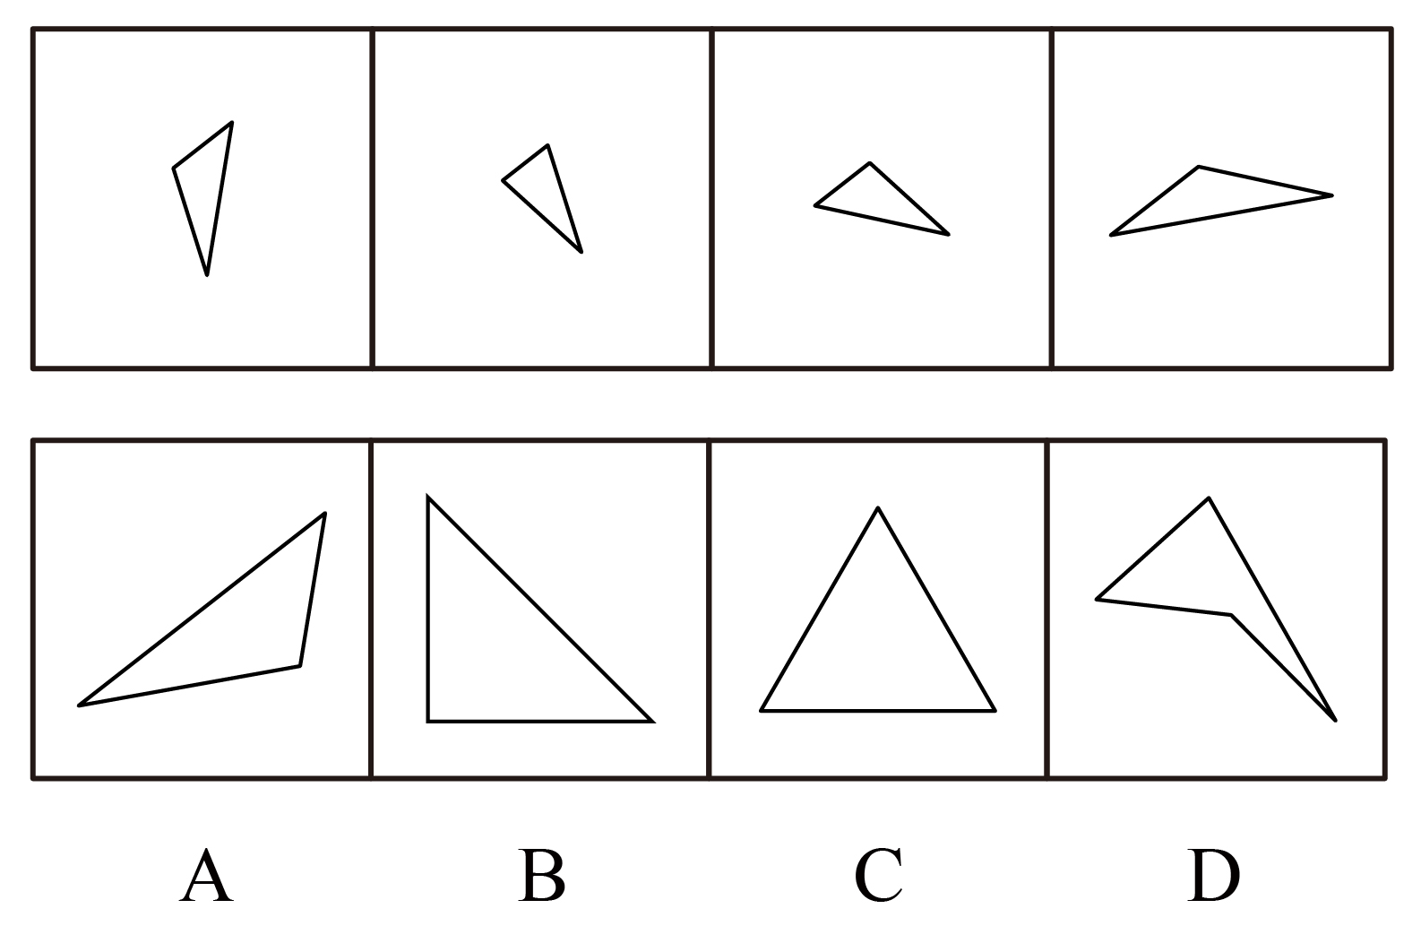

67. (2011江苏)右边四个图形中，只有一个是由左边的四个图形拼合（只能通过上、下、左、右平移）而成的，请把它找出来。
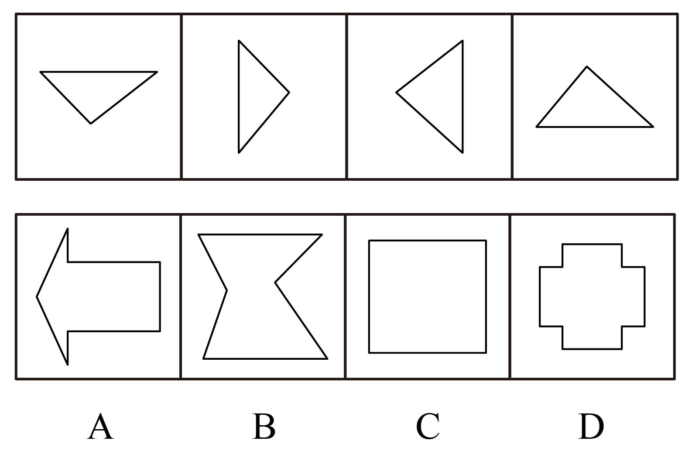

68. (2011江苏)右边四个图形中，只有一个是由左边的四个图形拼合而成的，请把它找出来。
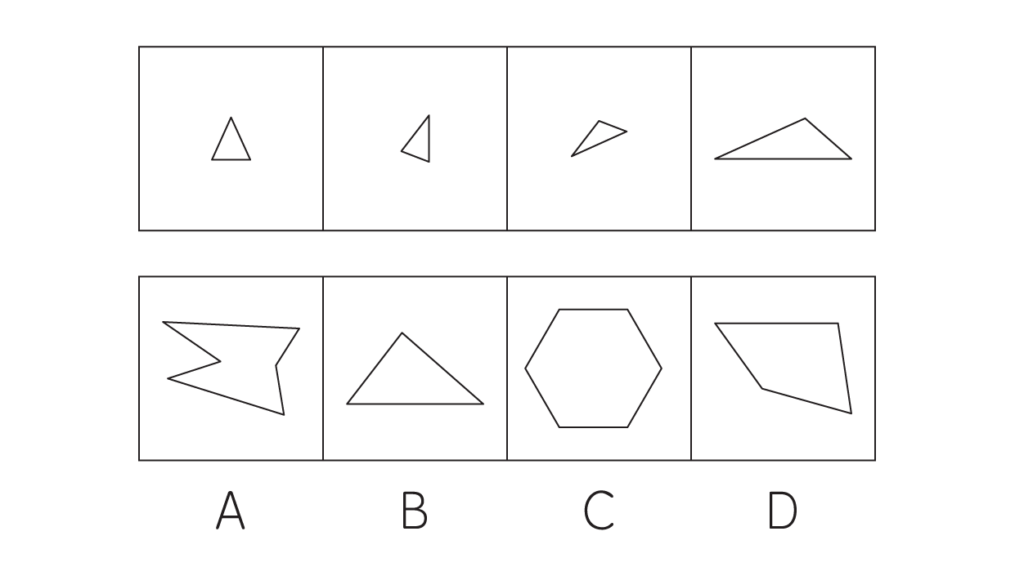

69. (2011江苏)右边四个图形中，只有一个是由左边的四个图形拼合（只能通过上、下、左、右平移）而成的，请把它找出来。
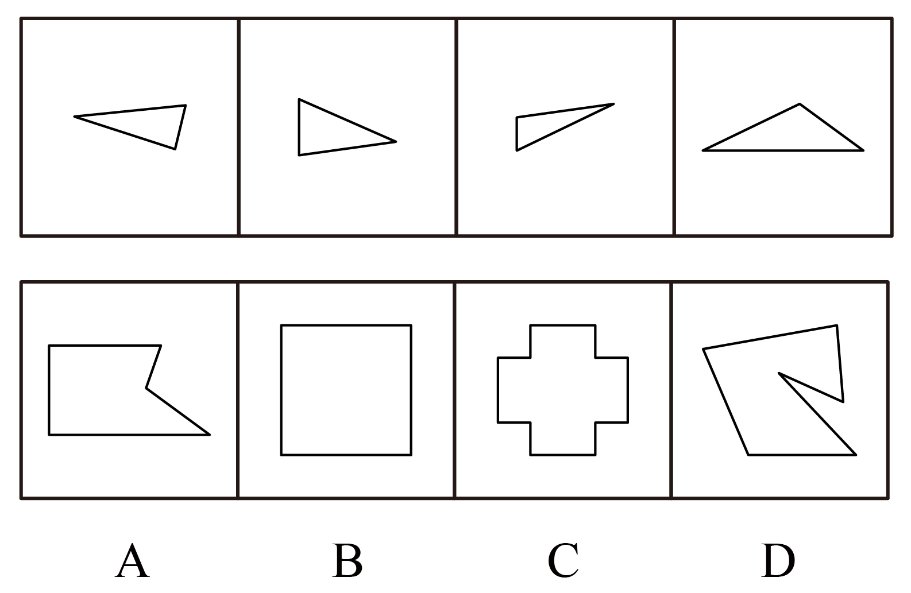

70. (2011江苏)从所给四个选项中，问号处选择最合适的一个，使之呈现一定规律性：
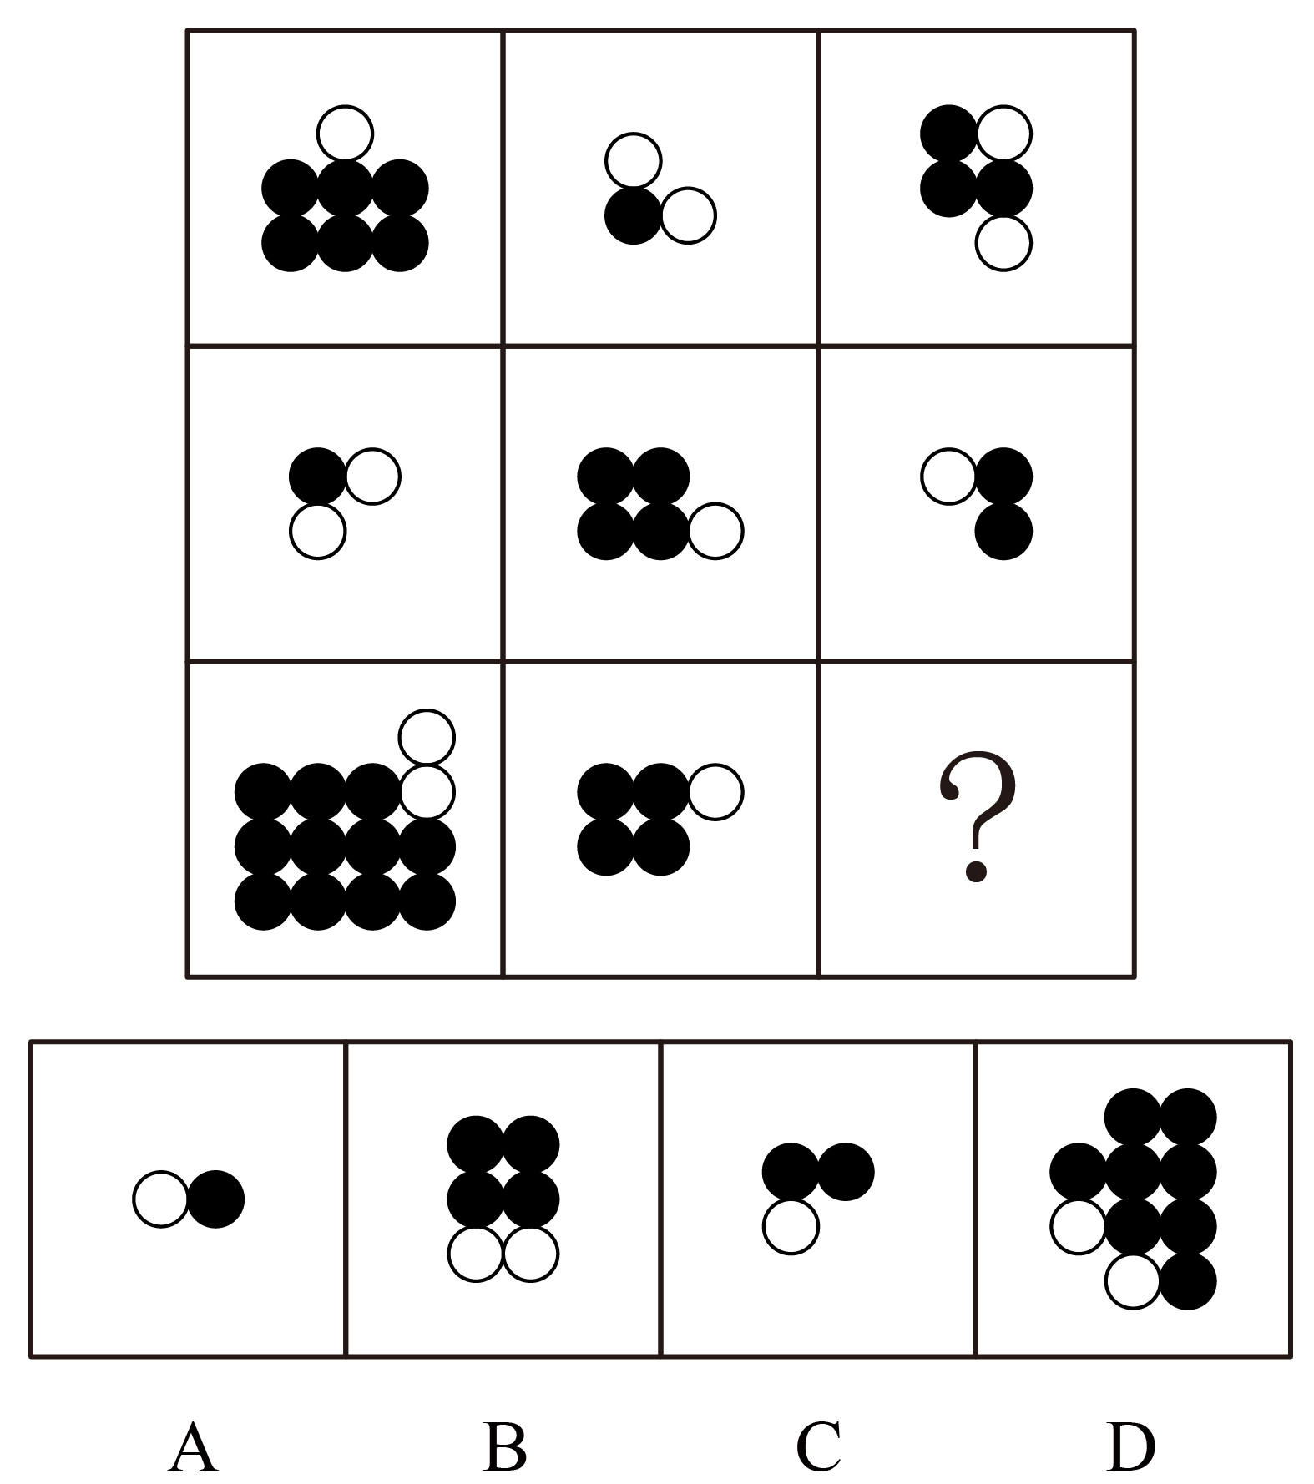

71. (2011江苏)从所给四个选项中，选择最合适的一个填入问号处，使之呈现一定的规律性：
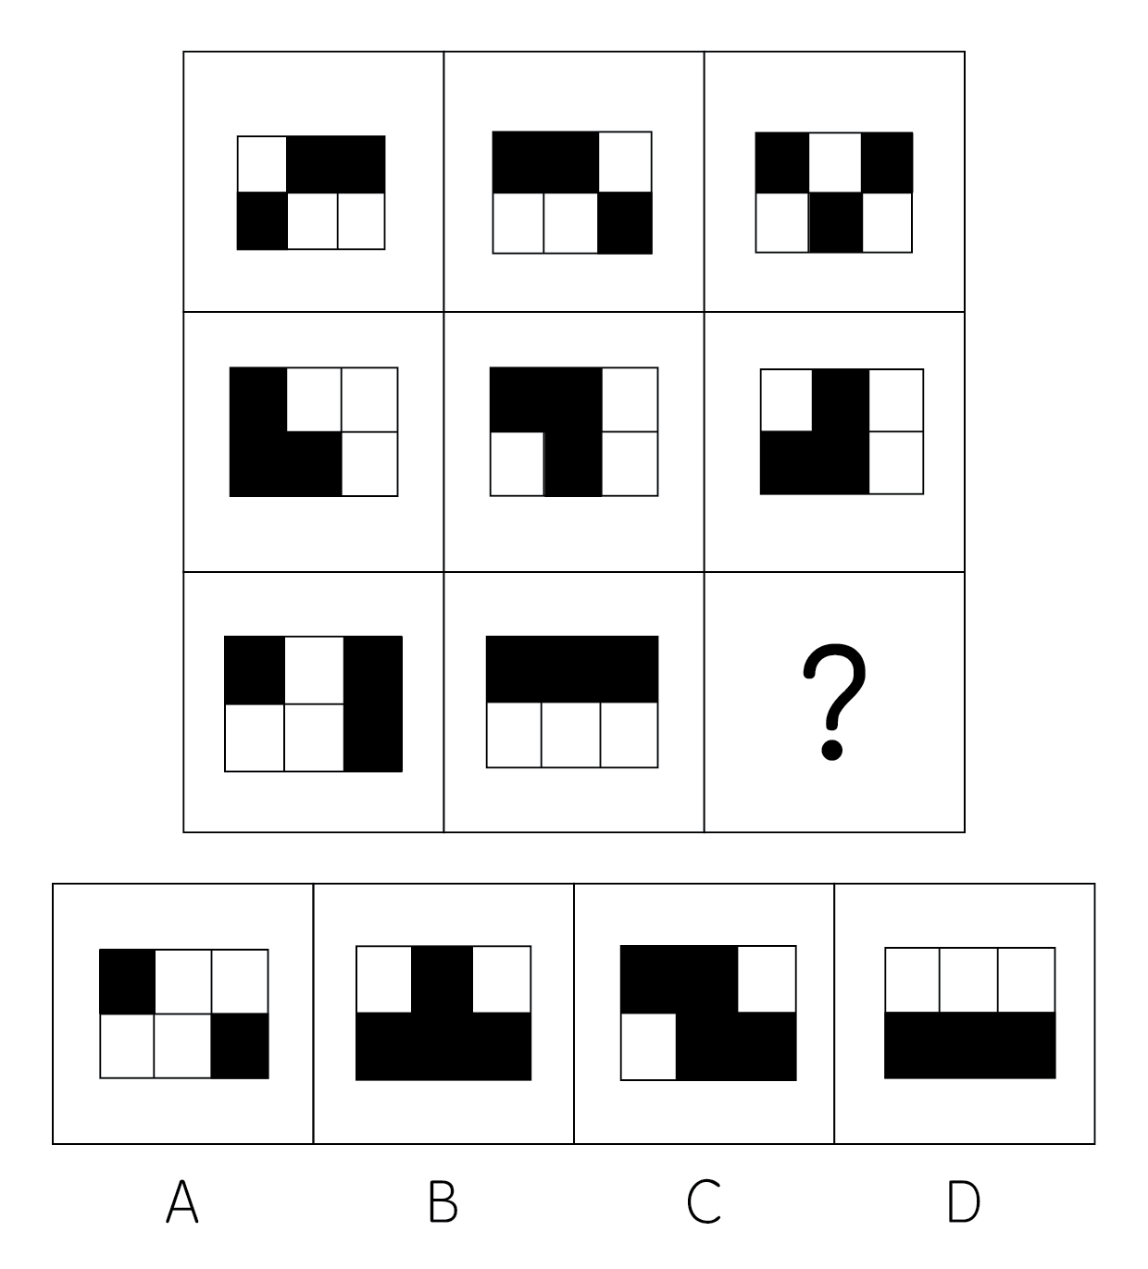

72. (2011江苏)从所给四个选项中，选择最合适的一个，使之呈现一定规律性：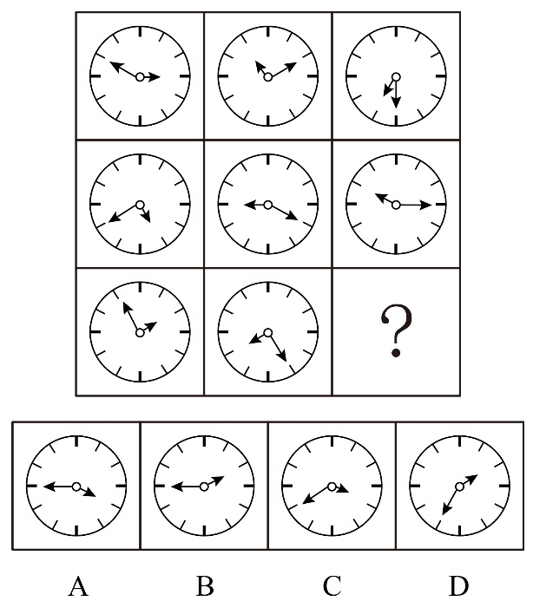

73. (2011江苏)左边给定的是纸盒外表面的展开图，右边哪一项能由它折叠而成？
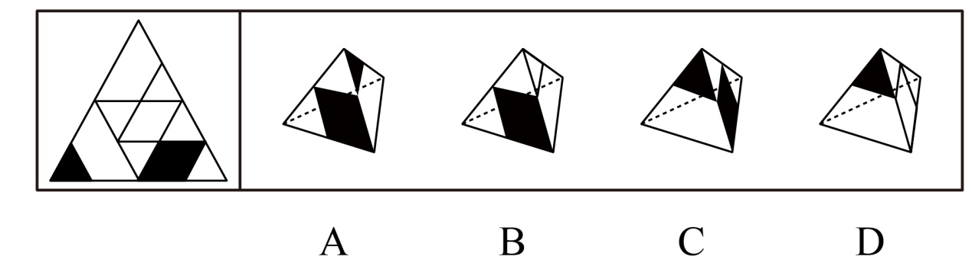

74. (2011江苏)左边给定的是纸盒的外表面，下面哪一项能由它折叠而成？
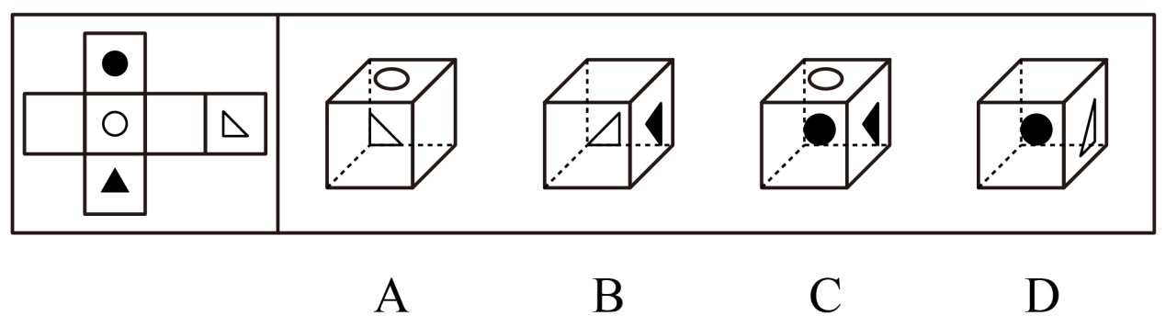

75. (2011江苏)上边三个图给出了同一个立体图形的不同侧面，下边四个图形中只有一个与该立体图形相同，请把它找出来。
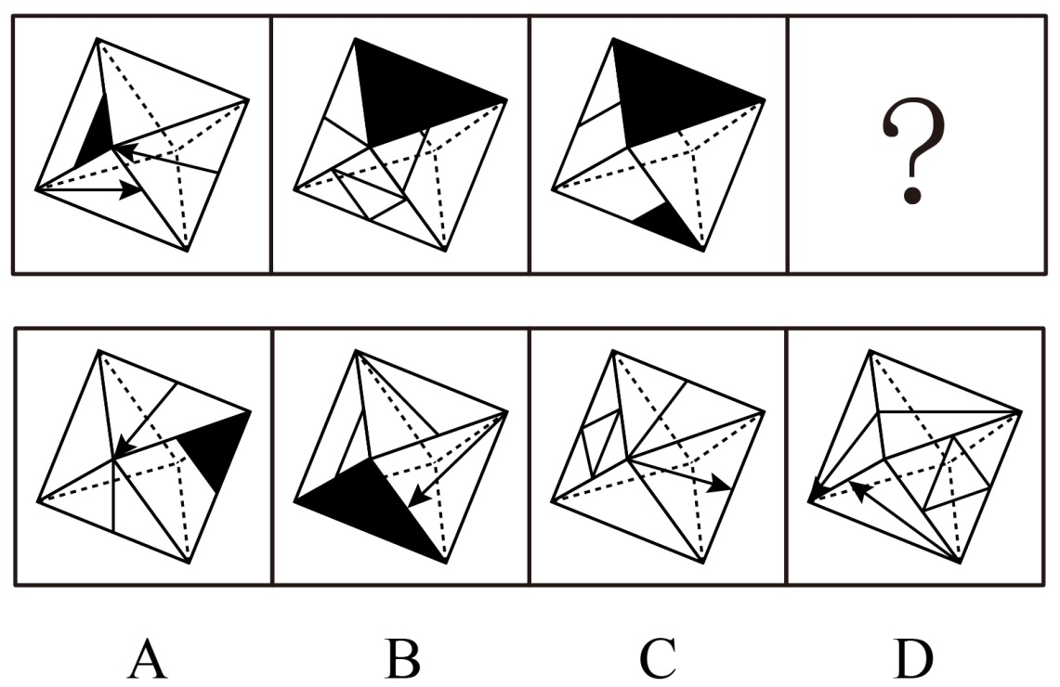

2010年11月份，全国餐饮业实现零售额823.1亿元，同比增长14.5%，占同期社会消费品零售总额的13.9%，增幅高出社会消费品零售总额4个百分点。预计2010年全年餐饮业零售额将达到8800亿元，2011年将突破万亿元大关。
从2006年起，我国餐饮业零售额连续4年实现每年一个千亿元台阶的跨越，由2005年的3000亿元已增加到2009年的7486亿元，餐饮网点已达400多万个，零售额和网点数分别为1978年的136倍和34倍。2009年我国餐饮业零售额相当于GDP的5.84%、第三产业增加值的17.62%。我国餐饮业已连续14年保持两位数增长，不仅高于我国同期GDP的增长速度，而且也高于我国社会消费品零售总额的增长速度，一直领先于消费品市场中的各个行业。餐饮业还成为我国吸纳就业的重要渠道。2009年我国餐饮业从业人员数与1978年的104.4万人相比，增长了16倍。
76. (2011江苏)2010年11月我国社会消费品零售总额是（ ）。
A. 937.5亿元
B. 942.4亿元
C. 5676.6亿元
D. 5921.6亿元

77. (2011江苏)下列判断不正确的有（ ）。（1）1978年我国餐饮网点不足15万个（2）2010年11月我国社会消费品零售总额同比增长10.5％（3）2005—2009年我国服装鞋帽业零售额年增长速度均低于餐饮业零售额年增长速度
A. 0个
B. 1个
C. 2个
D. 3个

78. (2011江苏)2009年我国餐饮网点平均零售额（ ）。
A. 不足14.0万元
B. 在14.0—19.0万元之间
C. 在19.0—20.0万元之间
D. 在20.0万元以上

79. (2011江苏)下列判断正确的是（ ）。（1）2009年我国第三产业增加值约占国内生产总值的三分之一（2）我国餐饮业零售额占社会消费品零售总额的比重已连续14年不断增大（3）2009年我国餐饮业从业人员比1978年增加了1566万人
A. （1）（3）
B. （2）（3）
C. （1）（2）
D. （1）（2）（3）

80. (2011江苏)按2006—2009年我国餐饮业零售额平均增长速度估算，2013年我国餐饮业零售额可望达到（ ）。
A. 14010亿元
B. 16580亿元
C. 17680亿元
D. 18680亿元

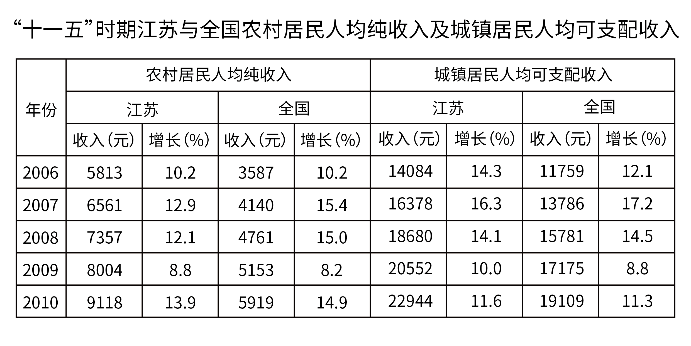
81. (2011江苏)【江苏真题】2007—2010年江苏农村居民人均纯收入的平均增长量比全国高出（ ）。
A. 195元
B. 212元
C. 243元
D. 259元

82. (2011江苏)2010年全国与江苏城镇居民人均可支配收入的差距比2009年又扩大了（ ）。
A. 428元
B. 438元
C. 448元
D. 458元

83. (2011江苏)【江苏真题】2007—2010年年均增长速度最快的是（ ）。
A. 全国农村居民人均纯收入
B. 江苏农村居民人均纯收入
C. 全国城镇居民人均可支配收入
D. 江苏城镇居民人均可支配收入

84. (2011江苏)下列判断正确的是（ ）。
A. 2007—2010年江苏农村居民人均纯收入年增长量中有两年小于前一年
B. 2007—2010年全国农村居民人均纯收入年增长量中有两年小于前一年
C. 2007—2010年江苏城镇居民人均可支配收入年增长量中有两年小于前一年
D. 2007—2010年全国城镇居民人均可支配收入年增长量中有两年小于前一年

85. (2011江苏)下列说法不正确的有（ ）。（1）'十一五”时期江苏农村居民人均纯收入增长速度均低于其城镇居民人均可支配收入增长速度（2）'十一五”时期全国农村居民人均纯收入增长速度均低于其城镇居民人均可支配收入增长速度（3）'十一五”时期江苏农村居民人均纯收入增长速度有三年高于全国城镇居民人均可支配收入增长速度（4）'十一五”时期江苏城镇居民人均可支配收入增长速度均高于全国城镇居民人均可支配收入增长速度
A. 1个
B. 2个
C. 3个
D. 4个

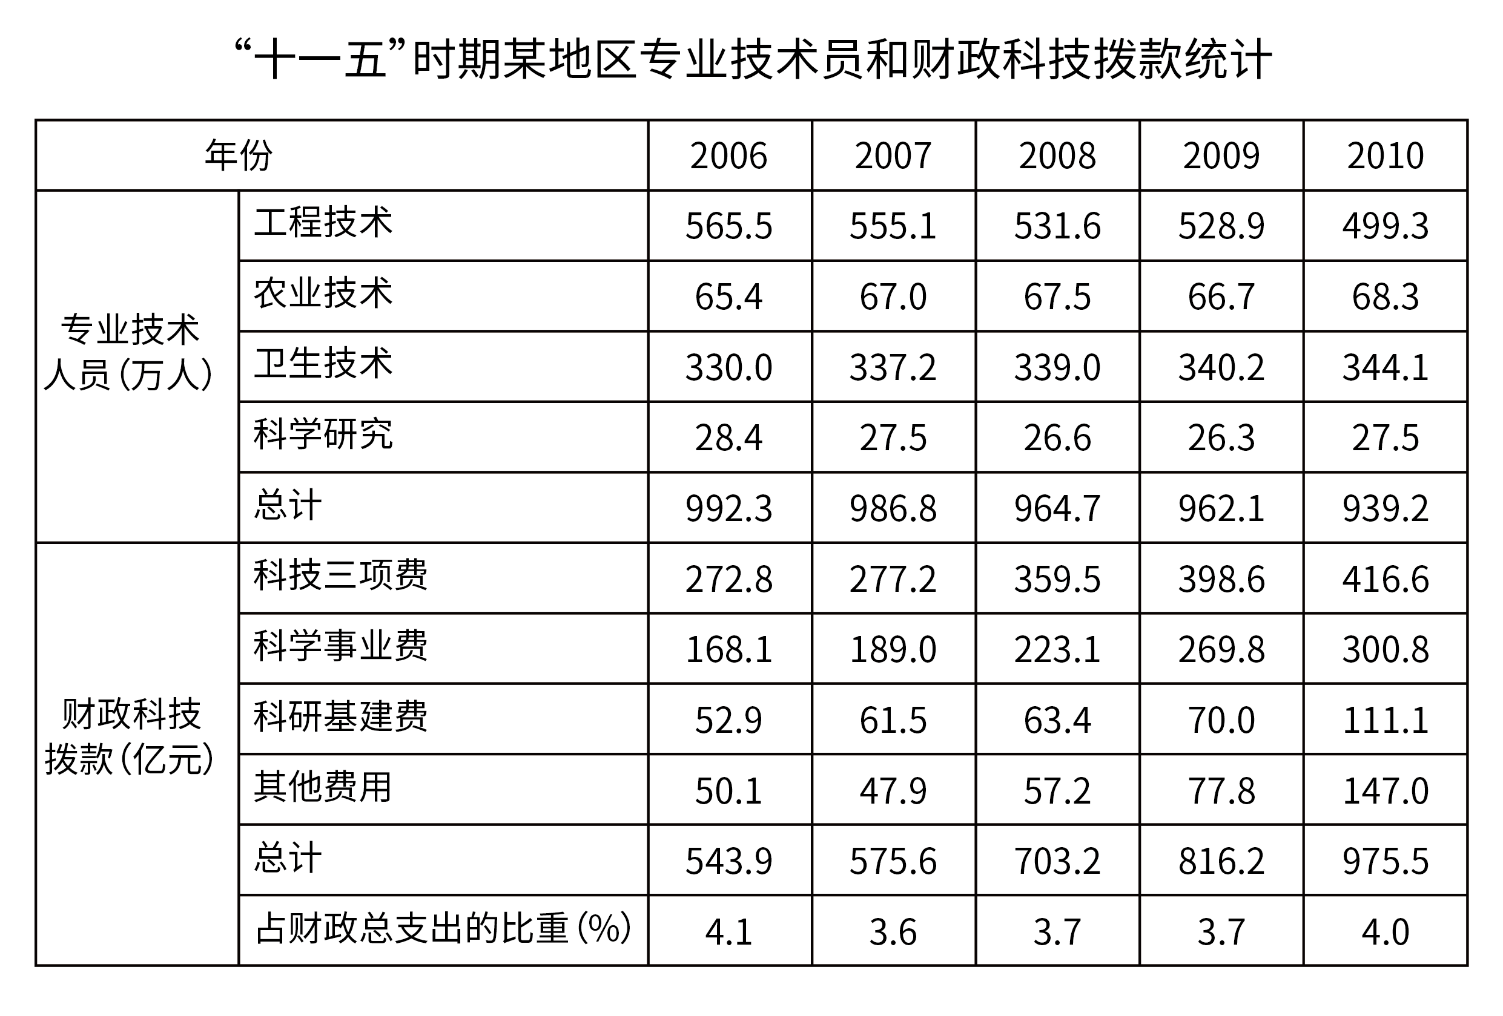
86. (2011江苏)若用Ve、Va、Vh、Vs分别表示2007—2010年该地区工程技术、农业技术、卫生技术、科学研究人员数平均变动值，则（ ）。
A. 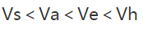
B. 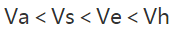
C. 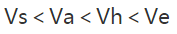
D.

87. (2011江苏)2007—2010年该地区财政科技拨款增长呈逐年递增态势的是（ ）。
A. 科技三项费
B. 科学事业费
C. 科研基建费
D. 其他费用

88. (2011江苏)下列判断正确的有（ ）。（1）'十一五”期间该地区每年'科研基建费”均多于'其他费用”（2）'十一五”期间该地区专业技术人员人均财政科技拨款逐年增加（3）'十一五”期间该地区财政科技拨款总和不到3500亿元
A. 0个
B. 1个
C. 2个
D. 3个

89. (2011江苏)2007—2010年该地区财政科技拨款年增长率最高的年份是（ ）。
A. 2007年
B. 2008年
C. 2009年
D. 2010年

90. (2011江苏)“十一五”时期后两年该地区财政科技拨款占财政总支出的平均比重是（ ）。
A. 3.858％
B. 3.856％
C. 3.854％
D. 3.850％

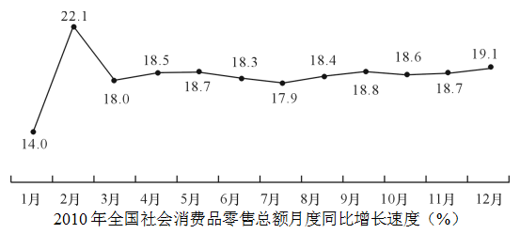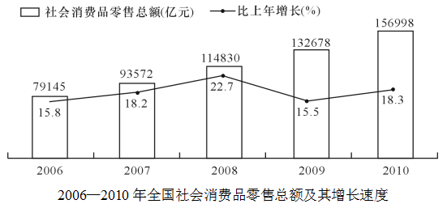
91. (2011江苏)2006—2010年全国社会消费品零售总额增长量和增长率最高的年份分别是
A. 2008、2008
B. 2010、2010
C. 2010、2008
D. 2008、2010

92. (2011江苏)2010年全国社会消费品零售总额月度同比增长速度最高与最低相差（ ）。
A. 3.2个百分点
B. 4.9个百分点
C. 6.5个百分点
D. 8.1个百分点

93. (2011江苏)记2009年2月全国社会消费品零售总额与上月相比的增长率为a，2010年2月全国社会消费品零售总额比上月增长（ ）。
A. 0.96a
B. 1.07a
C. 1.36a
D. 1.58a

94. (2011江苏)2010年全国社会消费品零售总额比2005年增加了（ ）。
A. 88652亿元
B. 86219亿元
C. 81368亿元
D. 77853亿元

95. (2011江苏)下列说法正确的有（ ）。（1）'十一五”时期全国社会消费品零售总额的年平均增长速度高于15%（2）2010年全国社会消费品零售总额的月同比增长速度大多高于18%（3）'十一五”时期全国社会消费品零售总额的年增长速度在2009年时最低
A. 0个
B. 1个
C. 2个
D. 3个

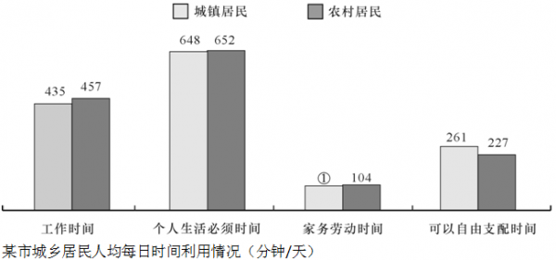
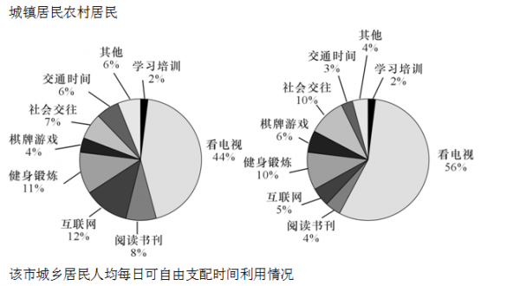
96. (2011江苏)图①中所缺数据是（ ）。
A. 104
B. 100
C. 95
D. 92

97. (2011江苏)该市城镇居民的人均工作时间比农村居民少（ ）。
A. 5.7%
B. 5.4%
C. 5.1%
D. 4.8%

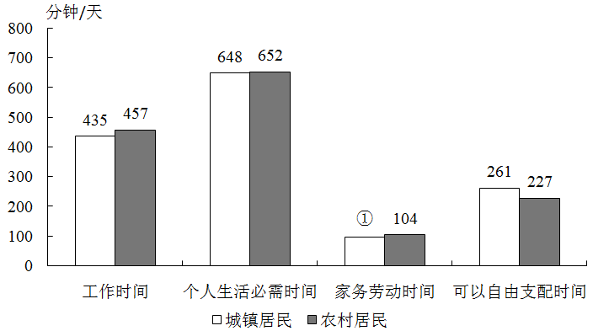
图1 某市城乡居民人均每日时间利用情况
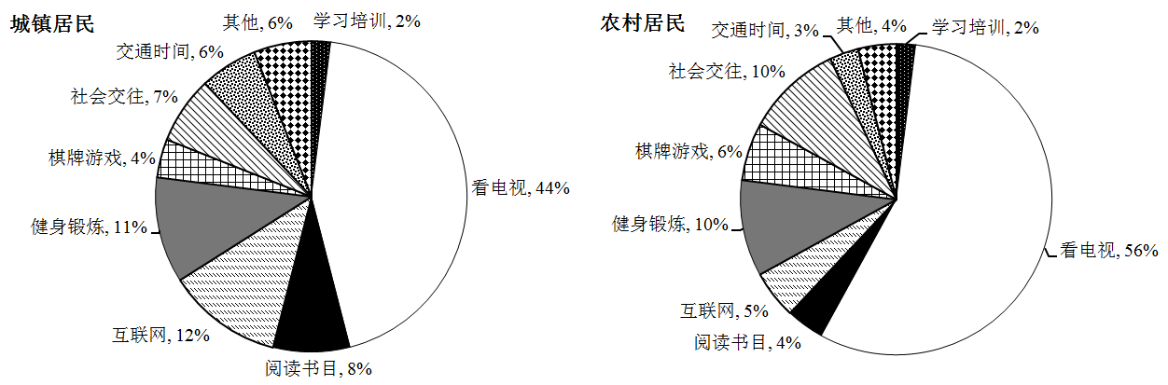
图2 某市城乡居民人均每日可自由支配时间利用情况
98. (2011江苏)该市农村居民人均每天用于健身锻炼的时间为：
A. 28.7分钟
B. 26.1分钟
C. 25.0分钟
D. 22.7分钟

99. (2011江苏)该市城镇居民人均每年用于阅读书刊的时间是农村居民的（ ）。
A. 2.3倍
B. 2.0倍
C. 1.6倍
D. 1.2倍

100. (2011江苏)下列关于该市城市居民人均每日时间利用情况的说法正确的有（ ）。（1）城镇居民与农村居民用于学习培训的时间一样多（2）城镇居民用于看电视的时间比农村居民少12%（3）城镇居民用于社会交往的时间比农村居民少
A. 0个
B. 1个
C. 2个
D. 3个

参考答案与解析
第一部分 客观题
一、单选题
第1题
【知识点】 意图判断
【答案】 A
【解析】 意图判断题。先找主旨句，再结合语境和选项分析有无引申含义。
文段为总分结构。提出观点—展开论证。文段段首先提出竞争社会需要真才实学，然后对“真才实学”进行论证：考上好的大学，而不是进入大城市。文段强调在竞争社会需要真才实学，A项是对文段重点的同义替换。
文段主体是“学生”，B、D两项均未提及，排除B、D。
C项，过于绝对，排除C。
因此本题选A。
【来源】 2011年江苏公务员考试《行测》真题（C卷）第1题

第2题
【知识点】 主旨概括
【答案】 C
【解析】 主旨概括题。找主旨句，对比选项。
文段为总分结构，提出观点-举例论证-反面论证。文段首先阐明知识产权是所有创意产业的生命线，接下来以“著作权”为例进一步说明知识产权的重要性，并通过“缺乏文化原创能力导致成为‘跛脚巨人’”这样的反面论证来说明要想避免成为“跛脚巨人”是需要提高文化原创力的，而知识产权又是文化原创力的生命线，因此归根结底需要加强知识产权的保护。文段主体为“知识产权”。
对比选项，只有C项与原文主体一致。A、B、D三项均未提及“知识产权”这一主体，排除A、B、D。
因此本题选C。
【来源】 2011年江苏公务员考试《行测》真题（C卷）第2题

第3题
【知识点】 基础知识
【答案】 B
【解析】 基础知识题。
文段中的四句话结构为：①之所以……，②不仅是因为……，③而且还因为……是……，④是……
A项，“不仅……而且”表递进关系，因此②与③是递进关系。
B项，“之所以……是因为”表明①为结论，②③④为原因，因此①与④是因果关系，非承接关系。
C项，“是……，是……”为并列句式，因此③与④是并列关系。
D项，“之所以……是因为”表明①与②是因果关系。
因此本题选B。
【来源】 2011年江苏公务员考试《行测》真题（C卷）第3题,2011年江苏公务员考试《行测》真题（A卷）第3题

第4题
【知识点】 词语理解
【答案】 A
【解析】 词语理解题。通读文段，定位原文，关注词语小语境。
定位原文，“潜规则”出现在第一句话中。文段开篇介绍“文章的体例就是一个背景，有它的潜规则”，可知“潜规则”是“文章体例”的一种要求。再根据“要求你（这种语言）只能以这种面目示人”可知，“面目”是表象的东西，与之对应的是语言风格。对比选项，A项“文章体例所需的语言风格”符合上述语境。
B项，“系统规则”是深层次的，并非“表象”，故不是“潜规则”所指的内容。排除B。
C项、D项对应的是“文章”，而潜规则对应的是“体例”。排除C、D。
因此本题选A。
【来源】 2011年江苏公务员考试《行测》真题（C卷）第4题,2019年1月25日山东省滨州市阳信县部分单位公开招聘劳务派遣工作人员《职业能力第12题

第5题
【知识点】 态度观点
【答案】 B
【解析】 态度观点题。
分析文段，找到作者论述“个人情感往往会渗入研究结果”的关键信息。文段首先提出情感的触动免不了影响研究的结果这是客观事实，接着表达作者的观点。通过“不过，不要紧”、“并不是一件太糟的事情”、“有益的维度”这几个词不难看出作者认为这一现象还是有一定好处的。B项“情有可原”，指有可原谅的地方，符合作者的看法。
A项，“不可避免”对应“不过”之前的内容，并非是作者重点要强调的看法，文段重点强调的“不太糟糕”“有益”故参杂一些也可以，即“情有可原”更符合作者观点。排除A。
C项、D项“弊”在文中没有明确论述，也没有论述“利”“弊”的对比。排除C、D。
因此本题选B。
【来源】 2011年江苏公务员考试《行测》真题（C卷）第5题,2011年江苏公务员考试《行测》真题（A卷）第4题

第6题
【知识点】 成语辨析
【答案】 B
【解析】 成语辨析题。先寻找提示性信息，再对比选项。
先分析语境。根据转折关联词“但是”和前文提示性信息“也不必要妄想……成就”可知，该空应填入与“妄想成就”语义相反的词语，描述知识分子因为赶不上别人成就的惭愧心理。
再对比选项。A项“愧疚不已”侧重强调惭愧和内疚，文段并无“内疚”含义；C项“捶胸顿足”指懊丧、悲痛的样子，语义过重；D项“痛悔不已”侧重强调后悔。三项均体现不出因不如别人而惭愧的含义，排除。B项“自惭形秽”泛指自愧不如别人，符合文意。
因此本题选B。
【来源】 2011年江苏公务员考试《行测》真题（C卷）第6题

第7题
【知识点】 实词辨析
【答案】 A
【解析】 实词辨析题。先寻找提示性信息，再对比选项。
第一空。文段表述了央视国际的《每周质量报告》关于孩子突然耳聋的病因的报道。A项“披露”指发表、公布，符合文意。B项“揭露”指使隐蔽的事物显露，常搭配矛盾、问题本质、阴谋等不好的东西，不合文意，排除A项。C项“透露”指泄露或显露，其适用范围一般比“披露”要小，多指个人，而文段指媒体，不合文意，排除C项。D项“暴露”指缺陷、矛盾、问题等显露出来，不合文意，排除D项。
第二空。中国聋儿康复研究中心专家发表自己的个人观点，“透露”符合文意。
因此本题选A。
【来源】 2011年江苏公务员考试《行测》真题（C卷）第7题,2011年江苏公务员考试《行测》真题（A卷）第12题

第8题
【知识点】 综合考察
【答案】 B
【解析】 考察实词和成语的运用。先寻找提示性信息，再对比选项。
突破口在第二空。第二空与“概念”搭配。“展开”一般指大规模进行某种活动或铺开某物（如：画卷），“壮大”指变得强大，如“壮大队伍”，均与“概念”搭配不当，排除A项和D项。“拓展”“延伸”均可与概念搭配。
再看第一空。第一空与“新鲜感受”搭配，且文意表明这种新鲜感不断地出现。B项“纷至沓来”指纷纷到来，连续不断地到来，符合文意。“眼花缭乱”侧重强调人视觉上的感觉，与“新鲜感受”搭配不当，排除C项。
因此本题选B。
【来源】 2011年江苏公务员考试《行测》真题（C卷）第8题,2011年江苏公务员考试《行测》真题（B卷）第14题

第9题
【知识点】 成语辨析
【答案】 C
【解析】 成语辨析题。先寻找提示性信息，再对比选项。
目前“水污染形势是严峻的”，同时，造成水污染的“工业发展的步伐也不可能停下来”，文段是在客观陈述事实：我们处于进退两难的境地。
A项“畏首畏尾”侧重强调疑虑过多，不符合文意，排除。B项“骑虎难下”侧重强调前进时遭遇困境，却不能停下来，也可形容进退两难，但是含贬义，与文段客观陈述的感情色彩不一致，排除。C项“进退维谷”指进退两难，符合文意。D项“瞻前顾后”指顾虑过多，犹豫不决，不符合文意，排除。
因此本题选C。
【来源】 2011年江苏公务员考试《行测》真题（C卷）第9题,2011年江苏公务员考试《行测》真题（B卷）第11题

第10题
【知识点】 成语辨析
【答案】 B
【解析】 成语辨析题。先寻找提示性信息，再对比选项。
第二空为突破口。文段以排比的形式描述了三种花的状态，排比强调句式一致，但词义尽量避免重复。“无精打采”与后文的“失去神采”重复，排除C项和D项。
再看第一空。通过后文“失去神采”可知此空形容的是花的状态。“筋疲力尽”侧重强调气力用尽后的疲劳，不符合语境，排除A项。B项“偃旗息鼓”指声势渐弱，侧重精神状态，且与酷似喇叭的牵牛花神态形成反差，符合语境。
因此本题选B。
【来源】 2011年江苏公务员考试《行测》真题（C卷）第10题

第11题
【知识点】 主旨概括（篇章）
【答案】 B
【解析】 主旨概括题。找主旨句，对比选项。
文章首先介绍什么是低碳生活，然后阐述低碳生活的重要性，最后提出观点：“低碳生活不是口号而是理念，把握机遇，才能掌握将来发展，选择低碳生活，才能享受美好未来”。文章重点为最后一句话，通过必要条件句式“（只有）……才”表达了低碳生活成为理念的必要性，即我们应该坚定低碳生活理念，选择低碳生活方式。对比选项，B项是对文段重点的同义替换。
因此本题选B。
【来源】 2011年江苏公务员考试《行测》真题（C卷）第11题

第12题
【知识点】 细节理解（篇章）
【答案】 A
【解析】 细节理解题。通读文段，定位原文。
文章对于“低碳生活的行为”的描述出现在第一段中。根据第一段内容可知，“低碳生活的行为”指人们在日常生活中养成节能的好习惯，减少碳排放的行为。A项，最适合夏季的空调温度为26至27度，若温度设置太低不仅耗电，而且室内外温差太大容易生病。因此“夏天把办公室空调温度设置为舒适的18℃”的行为不符合“低碳生活的行为”。B项、C项和D项都是节能环保，减少碳排放的行为。A项不属于“低碳生活的行为”。
因此本题选A。
【来源】 2011年江苏公务员考试《行测》真题（C卷）第12题

第13题
【知识点】 细节理解（篇章）
【答案】 D
【解析】 细节理解题。通读文段，定位原文。
A项，定位原文第三段“低碳生活受到‘低碳族’的响应，与其本身所蕴涵的环保元素和道德魅力密不可分”，可知A项符合文意。
B项，定位原文第二段“过量碳排放，是造成全球气候变暖的因素之一”，可推知B项符合文意。
C项，定位原文第二段“低碳生活要求人们在日常生活中养成节能的好习惯……”，可知C项符合文意。
D项，“每个人都应该养成写‘低碳日记’的习惯”，属于无中生有。文段只是说有些环保达人把“低碳日记”挂在网上，并没有说每个人都应该写。D项表述错误。
因此本题选D。
【来源】 2011年江苏公务员考试《行测》真题（C卷）第13题

第14题
【知识点】 词语理解（篇章）
【答案】 B
【解析】 词语理解题。通读文段，定位原文，关注词语小语境。
定位原文，“低碳族”的生活特点出现在文章第一段中。根据第一段中提到的“自觉地少开私家车、坚持走楼梯，电脑不用就关机，用清单列出自己一天的碳排放总量，并把‘减碳日记’实时挂到网上……”可知，“低碳族”是将低碳行为践行到日常生活中。对比选项。B项“关注的重点是节能减排并从日常生活做起”符合“低碳族”的生活特点。
因此本题选B。
【来源】 2011年江苏公务员考试《行测》真题（C卷）第14题

第15题
【知识点】 细节理解（篇章）
【答案】 C
【解析】 细节理解题。通读文段，定位原文。
定位原文，低碳生活的意义主要出现在原文第二段中。
A项，定位原文“建设资源节约型、环境友好型社会”，可知A项符合文意。
B项，定位原文“人们在生活和消费过程中的过量碳排放，是造成全球气候变暖的因素之一。针对这一点，低碳生活要求人们在日常生活中养成节能的好习惯，减少碳排放”，可知低碳生活能够改善环境，符合文意。
C项“节省个人的开销”，文段没有体现，属于无中生有。C项表述不符合文意。
D项，定位原文“低碳生活要求人们在日常生活中……”，可知D项符合文意。
因此本题选C。
【来源】 2011年江苏公务员考试《行测》真题（C卷）第15题

第16题
【知识点】 多级数列
【答案】 D
【解析】 本题为多级数列，变化趋势平缓，优先考虑做差。
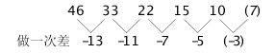
因此本题选D。
【来源】 2011年江苏公务员考试《行测》真题（C卷）第16题,2017年9月河北省石家庄市直事业单位考试《职业能力测试》第94题

第17题
【知识点】 多级数列
【答案】 B
【解析】 本题为多级数列，观察数列，相邻项之间倍数关系明显。
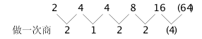
新数列为递推积数列。因此本题选B。
解法二：
观察数列后三项，存在乘积关系。
16=4×8×1/2；
8=4×4×1/2；
4=2×4×1/2；
（64）=8×12×1/2。因此本题选B。

【来源】 2011年江苏公务员考试《行测》真题（C卷）第17题,2011年江苏公务员考试《行测》真题（A卷）第16题,2011年江苏公务员考试《行测》真题（B卷）第17题

第18题
【知识点】 基本数列
【答案】 C
【解析】 本题为递推数列，观察数列后三项，存在乘积关系。2=4×1/2；8=2×4；……128=（16）×8。因此本题选C。
【来源】 2011年江苏公务员考试《行测》真题（C卷）第18题

第19题
【知识点】 拆分数列
【答案】 D
【解析】 本题为拆分数列。观察数列，原数列为数位组合数列。十位与个位的和构成等差数列，6、8、10、（ ）、14、16，只有D符合条件为12。因此本题选D。
【来源】 2011年江苏公务员考试《行测》真题（C卷）第19题

第20题
【知识点】 多级数列
【答案】 A
【解析】 本题为多级数列。两项加和为1，3，9，27，（81）。因此19+所求=81，所求=62。因此本题选A。
【来源】 2011年江苏公务员考试《行测》真题（C卷）第20题,2011年江苏公务员考试《行测》真题（A卷）第18题

第21题
【知识点】 多重数列
【答案】 A
【解析】 本题为分组数列。观察数列，两两分组，组内做差取绝对值可得，前两组数字之差的绝对值为，，选项中只有A项满足，底数满足1+3=4。因此本题选A。
【来源】 2011年江苏公务员考试《行测》真题（C卷）第21题

第22题
【知识点】 拆分数列
【答案】 B
【解析】 本题为特殊数列。原数列可转化为：1×4，2×6，3×8，4×9，5×10，（6×12），乘号后为合数数列。因此本题选B。
【来源】 2011年江苏公务员考试《行测》真题（C卷）第22题,2014年广东公务员考试《行测》真题（乡镇）第57题

第23题
【知识点】 幂次数列
【答案】 D
【解析】 本题为幂次数列。
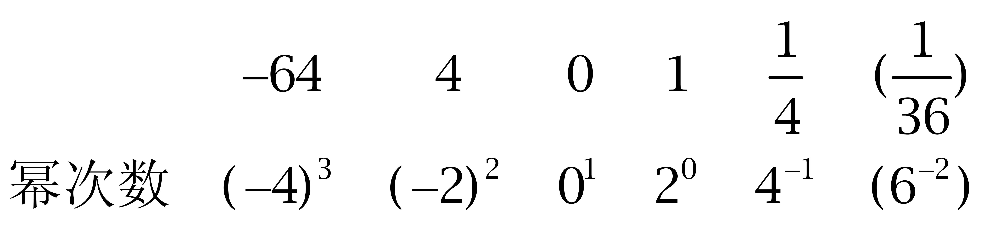
因此本题选D。
【来源】 2011年江苏公务员考试《行测》真题（C卷）第23题

第24题
【知识点】 非整数数列
【答案】 A
【解析】 本题为拆分数列。观察数列，考虑机械拆分。拆成两部分：前半部分：1，2，3，（4），5，6；后半部分：2+5=3+4，1+2=（1+2），2+3=2+3。因此本题选A。
【来源】 2011年江苏公务员考试《行测》真题（C卷）第24题,2011年江苏公务员考试《行测》真题（A卷）第23题

第25题
【知识点】 分数数列
【答案】 C
【解析】 本题为分数数列。观察数列，数列整体呈递增趋势。原数列可转化为：2/3，2/6，5/12，8/60，53/480，(428/25440)，后项的分母为前项分子与分母的积，后项的分子为前项分母与分子的差加1。因此本题选C。
【来源】 2011年江苏公务员考试《行测》真题（C卷）第25题,2011年江苏公务员考试《行测》真题（A卷）第24题,2011年江苏公务员考试《行测》真题（B卷）第21题

第26题
【知识点】 分段计费
【答案】 A
【解析】 本题为费用问题。水价最贵为3.2元/吨，70÷3.2＞20吨，则张、李合计用水超过20吨，而李的用水量是张的1.5倍，因此只能有每户用水量都超过5吨。设张用水为x吨，李用水为1.5x吨,则根据分段计价可得5×2×2.2＋(x-5＋1.5x-5)×3.2＝70，解得x＝10，张比李少交15-10＝5吨为3.2元/吨的水费，故少交5×3.2＝16元，因此本题选A。
【来源】 5.18今日作业第2题,08.10今日作业-数量关系第12题,2011年江苏公务员考试《行测》真题（C卷）第26题,3.01今日作业-数量关系第12题,6.14今日作业-数量关系第12题,09.06今日作业-数量关系第12题

第27题
【知识点】 基础费用
【答案】 B
【解析】 本题为费用问题。设甲商品原价为x，乙商品原价为y。依题意，0.8x=4y，0.8x+0.7y+6=x。解得y=20，故乙商品实际售价为20×0.7=14元。因此本题选B。
【来源】 2011年江苏公务员考试《行测》真题（C卷）第27题

第28题
【知识点】 给定时间类
【答案】 A
【解析】 本题为工程问题。
赵、钱合作效率为40%÷8=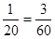；钱、孙合作效率为20%÷2=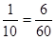；3人合作效率为（1－40%－20%）÷3＝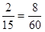。因此孙的效率为，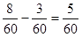，赵的效率为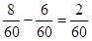，钱的效率为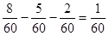，三人的效率由高到低为，孙、赵、钱。因此，本题选A。
【来源】 2011年江苏公务员考试《行测》真题（C卷）第28题

第29题
【知识点】 基本方程（组）
【答案】 B
【解析】 本题为基本方程问题，设换订前订二种杂志人数分别为x、y，则换订后订二种杂志的人数分别为y、x。根据换订前&quot;用去”2184、换订后&quot;需用”2040，可得：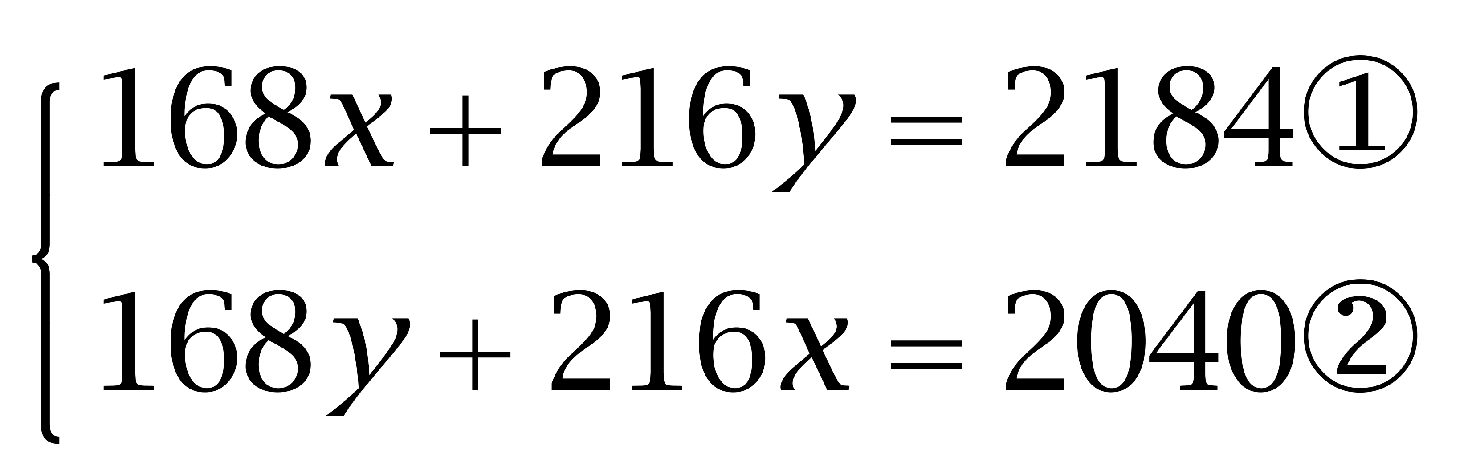，①+②可得（168+216）×（x+y）=2184+2040，解得x+y=11人。因此本题选B。
【来源】 2011年江苏公务员考试《行测》真题（C卷）第29题

第30题
【知识点】 基本方程（组）
【答案】 C
【解析】 本题为基本方程问题。
方法一：设加工合格品x件，则不合格产品为（1000-x）件，根据员工这个月得3600元报酬列方程：4x-12（1000-x）=3600，解得x=975。合格率为975÷1000＝97.5%。因此本题选C。
方法二：考查鸡兔同笼思想，每加工一件不合格产品，要损失4+12＝16元，假设全部合格，则应得4×1000元，与所得的3600元相差4000-3600=400元，所以一共有400÷16＝25件不合格，合格率为(1000-25)÷1000＝97.5%。因此本题选C。
【来源】 2011年江苏公务员考试《行测》真题（C卷）第30题,2011年江苏公务员考试《行测》真题（B卷）第27题

第31题
【知识点】 基础计算
【答案】 C
【解析】 本题为基础计算。根据平均数定义可知，所有数之和＝10×平均数。每个数减去平均数再加和相当于所有数之和减去10次平均数，即为0，因此本题选C。
【来源】 2011年江苏公务员考试《行测》真题（C卷）第31题

第32题
【知识点】 基础行程
【答案】 C
【解析】 本题为行程问题。
方法一：往返运动，上山路程和下山路程相同，根据等距离平均速度公式得：（2×60×100）÷（60+100）=75米/分钟。因此本题选C。
方法二：赋值山顶到山脚路程为300（60和100的最小公倍数），则上山的时间为300÷60=5分钟，下山的时间为300÷100=3分钟，则山下山总时间为5+3=8分钟，总路程为300+300=600，那么老张往返的平均速度是600÷8=75米/分钟。因此本题选C。
【来源】 2011年江苏公务员考试《行测》真题（C卷）第32题

第33题
【知识点】 基本方程（组）
【答案】 B
【解析】 本题为基本方程问题。增加车辆数与运送减少的次数呈正比，第一次4辆车，每辆运送16次。第二次7辆车，每辆运送10次。可知每多1辆车，运送次数减少2次，设增加的车辆数为x，即用(4+x)辆车运送时，运送次数为16-2x，因此总车次为(4+x)(16-2x)=+8x+64=，即当x=2时，取最大值72，因此本题选B。
【来源】 2011年江苏公务员考试《行测》真题（C卷）第33题,2011年江苏公务员考试《行测》真题（A卷）第29题

第34题
【知识点】 立体几何
【答案】 B
【解析】 本题为几何问题。四棱锥的体积为=1/3×底面积×高，即等底面积等高度时，椎体体积是柱体的1/3，而这里椎体的高是柱体高的一半，则该四棱锥与长方体的体积之比为1:6，因此本题选B。
【来源】 2011年江苏公务员考试《行测》真题（C卷）第34题,2011年江苏公务员考试《行测》真题（B卷）第31题

第35题
【知识点】 基本方程（组）
【答案】 D
【解析】 本题为基本方程问题。
设300元的门票售出x张，400元、500元的门票均售出y张。根据门票共2200张、收入840000元，列方程可得：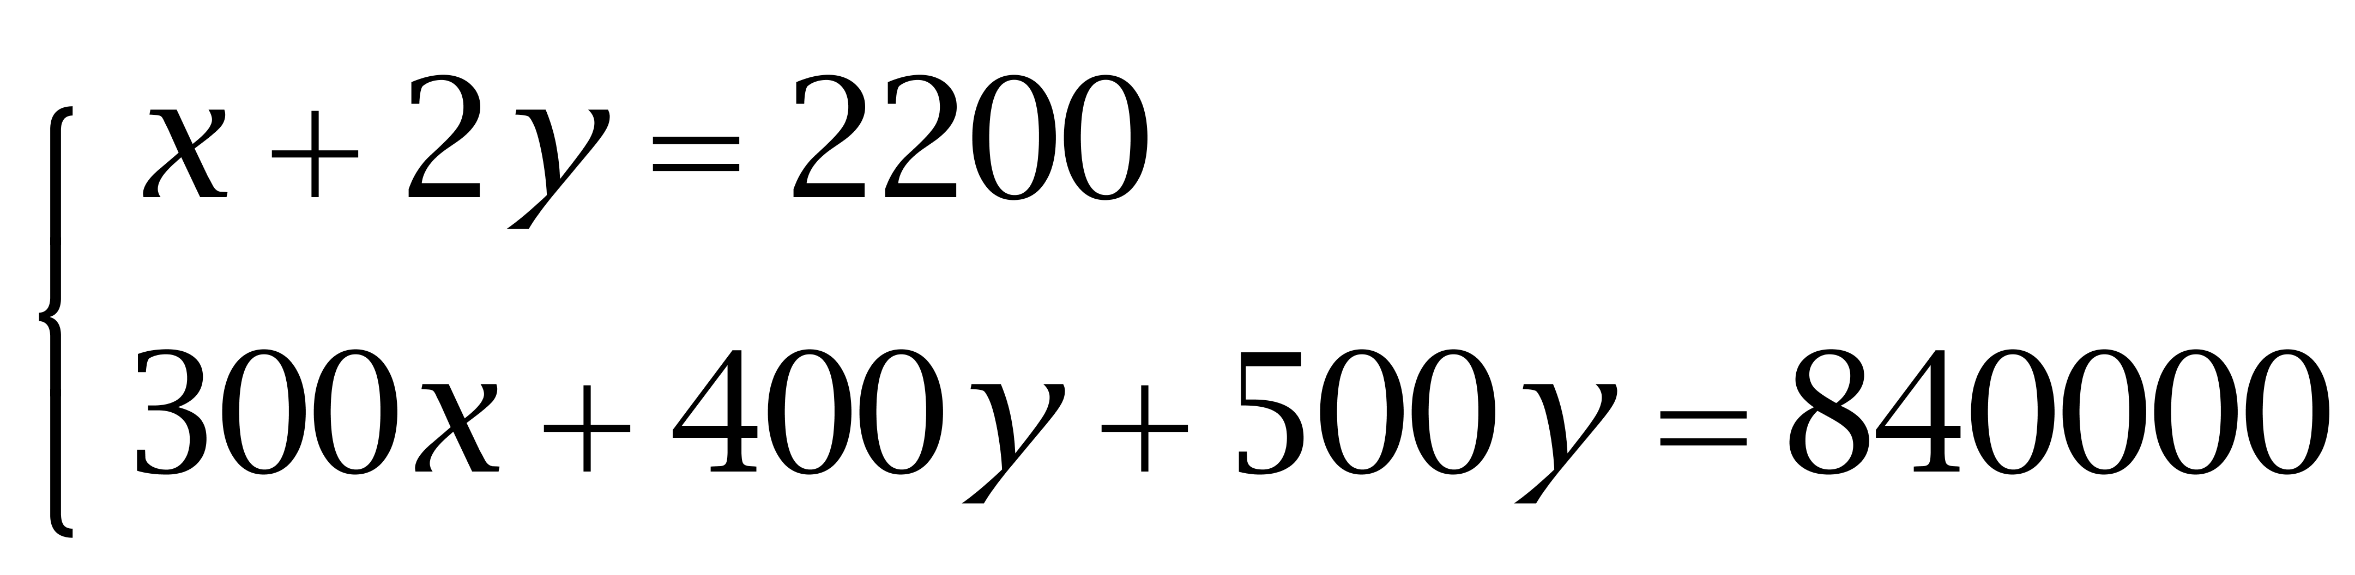，解得x=1000，y=600。因此本题选D。
【来源】 2011年江苏公务员考试《行测》真题（C卷）第35题,2011年江苏公务员考试《行测》真题（A卷）第32题

第36题
【知识点】 单定义
【答案】 A
【解析】 本题属于单定义中的脉络型，主要考查“经济学”相关的效应定律。
攀比效应的关键信息是：相关的经济主体或利益主体之间；在分配利益方面相互影响、轮番推进。
A项：员工属于“相关的经济主体或利益主体”，由于在工资上互相比较，而要求公司调整工资，体现出“在分配利益方面相互影响、轮番推进”，符合定义，当选。
B项：两个学生努力学习，争当第一，并非在“分配利益方面”相互影响，不符合定义，排除。
C项：朋友之间比谁的孩子最聪明，并非在“分配利益方面”相互影响，不符合定义，排除。
D项：甲公司发现乙公司的管理比较科学，未体现“在分配利益方面相互影响、轮番推进”，不符合定义，排除。
因此本题选A。
【来源】 2011年江苏公务员考试《行测》真题（C卷）第36题,2015年云南省丽江市永胜县事业单位考试《职业能力倾向测验》真题（部分）第65题

第37题
【知识点】 单定义
【答案】 B
【解析】 本题属于单定义中的要件型，主要考查“种差”这一个要件。
物业费的种差是“物业管理单位提供服务所收取”的费用。
A项中“租户损坏照明灯后的维修费”属于赔偿费用，C项中“上网费”属于居民生活费用，D项中“律师费”属于纠纷产生的费用，均不属于“物业管理单位提供服务所收取”的费用，不符合定义，排除。
B项：“小区门卫室的水电费”属于“物业管理单位提供服务（安保服务）所收取”的费用，符合定义，当选。
因此本题选B。
【来源】 2011年江苏公务员考试《行测》真题（C卷）第37题,2018年新疆巴音郭楞蒙古自治州面向社会公开招聘事业单位《行政职业能力测验》真题第75题

第38题
【知识点】 单定义
【答案】 D
【解析】 本题属于单定义中的要件型，主要考查“种差”这一个要件。
有氧运动的种差是：（1）氧气充分供应；（2）强度低、有节奏、不间断的；（3）对运动技巧要求不高。
A项：举重、投掷锻炼，不属于（2）“强度低”的锻炼，不符合定义，排除。
B项：4×100米接力赛，每人跑一百米，时间短，不属于（2）“不间断的”锻炼，不符合定义，排除。
C项：撑竿跳是一项技术复杂的田径运动项目，不属于（3）“对运动技巧要求不高”的锻炼，不符合定义，排除。
D项：每天早晨到公园快走半小时，是在（1）氧气充分供应的情况下，进行的（2）强度低、有节奏、不间断，（3）对技巧要求不高的体育锻炼，符合定义，当选。
因此本题选D。
【来源】 2011年江苏公务员考试《行测》真题（C卷）第38题

第39题
【知识点】 单定义
【答案】 B
【解析】 本题属于单定义中的要件型，主要考查“方式”这一个要件。
包容性增长的方式是：消除机会不平等。
A项：低保标准上调，体现了“消除机会不平等”，符合定义，排除。
B项：航空博览会在珠海开幕，未体现“消除机会不平等”，不符合定义，当选。
C项：缩小城乡居民收入差距，体现了“消除机会不平等”，符合定义，排除。
D项：医改文件鼓励社会资本进入医疗领域，并规定医疗机构的药品加价率，体现了“消除机会不平等”，符合定义，排除。
因此本题选B。
【来源】 2011年江苏公务员考试《行测》真题（C卷）第39题,2015年安徽铜陵事业单位考试《职业能力倾向测验》真题第73题

第40题
【知识点】 单定义
【答案】 A
【解析】 本题属于单定义中的要件型，主要考查“目的”这一个要件。
静脉产业的目的是：实现各类废物的再利用和资源化。
A项：“对原生自然资源的开采和注重利用”，未体现“废物的再利用”，不符合定义，当选。
B项：将垃圾箱和垃圾袋中垃圾收集、分类、回收和再利用，体现了“各类废物的再利用”，符合定义，排除。
C项：废弃物管理原则中的“循环使用”，体现了“各类废物的再利用”，符合定义，排除。
D项：变废为宝，体现了“各类废物的再利用”，符合定义，排除。
因此本题选A。
【来源】 2011年江苏公务员考试《行测》真题（C卷）第40题,2011年江苏公务员考试《行测》真题（A卷）第74题,2017年12月山西省阳泉市平定县事业单位考试《职业能力测验》真题第69题

第41题
【知识点】 单定义
【答案】 A
【解析】 本题属于单定义中的脉络型，主要考查“逻辑学”相关的知识。
说明因果的关键信息是：说明事实中的因果联系。
A项：“小丘把感情灌注在歌里”与“小丽听见与否”之间不存在因果联系，不符合定义，当选。
B项：“物理学的发展”是“人们能够使用光谱分析、光度测量”的原因，该事实中体现了因果联系，符合定义，排除。
C项：“小吴过于骄傲”是“他没有取得大成就”的原因，该事实中体现了因果联系，符合定义，排除。
D项：“老章大病一场”是“他提前离开工作岗位”的原因，该事实中体现了因果联系，符合定义，排除。
因此本题选A。
【来源】 2011年江苏公务员考试《行测》真题（C卷）第41题

第42题
【知识点】 单定义
【答案】 B
【解析】 本题属于单定义中的要件型，主要考查“属”这一个要件。
太空经济的属是：借助太空创造的产品、服务和市场“获得的经济效益”。
A项中“收取太空旅游飞行的费用”，C项中“体验太空旅馆的费用”，D项中“产生的巨额收益”均体现出“获得的经济效益”，符合定义，排除。
B项：“太空中蕴藏着丰富能源”是客观的描述，并没有体现出“获得的经济效益”，不符合定义，当选。
因此本题选B。
【来源】 2011年江苏公务员考试《行测》真题（C卷）第42题

第43题
【知识点】 单定义
【答案】 D
【解析】 本题属于单定义中的要件型，主要考查“种差”这一个要件。
核心能力的种差是“其他对手很难达到或无法具备的”一种能力。
A项中的“超过同业平均利润水平的超值利润”，B项中的“创新花样迭出，服务独树一帜，无缺陷制造”，C项中的“品质几乎完全相同的产品或服务”均属于“其他对手很难达到或无法具备的”一种能力，符合定义，排除。
D项：“企业对员工的能力培训效果显著”不属于“其他对手很难达到或无法具备的”一种能力，不符合定义，当选。
因此本题选D。
【来源】 2011年江苏公务员考试《行测》真题（C卷）第43题

第44题
【知识点】 单定义
【答案】 C
【解析】 本题属于单定义中的要件型，主要考查“方式”这一个要件。
企业成长性的方式是：通过自身生产经营活动不断扩大积累。
A项：提到满足资金需求的两种途径，未体现“通过自身生产经营活动不断扩大积累”，不符合定义，排除。
B项：只提到随着销售额增长需要的资金越多，未体现“通过自身生产经营活动不断扩大积累”，不符合定义，排除。
C项：某企业资产经营规模扩张的速度加快，体现出“通过自身生产经营活动不断扩大积累”，符合定义，当选。
D项：只提到企业经营的政策选择，未体现“通过自身生产经营活动不断扩大积累”，不符合定义。
因此本题选C。
【来源】 2011年江苏公务员考试《行测》真题（C卷）第44题

第45题
【知识点】 单定义
【答案】 C
【解析】 本题属于单定义中的要件型，主要考查要件关系中的“或关系”。
高端客户的关键信息是：（1）指资金充裕、信誉很好、回款及时的企事业单位，或者（2）大企业的高层管理人员。
本题应该采用比较思维，因为A、B、C三个选项的客户身份都没有明确地匹配定义关键信息。
A项：“快餐店的客户”；B项：“某企业的客户”，C项：“私人银行争夺的位于财富金字塔塔尖的客户”，相比较而言，显然位于财富金字塔塔尖的客户更体现出“高端”。
D项：企业对于员工的奖励措施，并非“客户”，不符合定义，排除。
因此本题选C。
【来源】 2011年江苏公务员考试《行测》真题（C卷）第45题

第46题
【知识点】 集合类
【答案】 D
【解析】 本题属于集合类，主要考查全同关系。
英雄和豪杰指代同一事物，属于全同关系。
A项：牛奶是奶茶的必要原材料，属于原材料对应关系，排除；
B项：小灵通是个人手持式无线电话系统，和座机均属于通讯工具，属于并列关系，排除；
C项：有的碧螺春是春茶，有的碧螺春不是春茶，属于交叉关系，排除；
D项：移动电话和手机指代同一事物，也属于全同关系，当选。
因此本题选D。
【来源】 2011年江苏公务员考试《行测》真题（C卷）第46题

第47题
【知识点】 集合类
【答案】 B
【解析】 本题属于集合类，主要考查并列关系。
楷体和宋体都是字体，二者属于并列关系，小四是字号。
A项：隶书是字体，五号是字号，二者不属于并列关系，排除；
B项：黑体和楷体都是字体，二者属于并列关系，小初是字号，与题干逻辑关系一致，符合；
C项：字体、字形和字号都是文字的格式，三者属于并列关系，排除；
D项：标准的英文，二者属于偏正关系，排除。
因此本题选B。
【来源】 2011年江苏公务员考试《行测》真题（C卷）第47题

第48题
【知识点】 集合类
【答案】 C
【解析】 本题属于集合类，主要考查并列关系。
南京大学和东南大学属于反对关系。
A项：留学属于升学的一种方式，属于种属关系，排除；
B项：浙江和常见无明显逻辑关系，排除；
C项：通用公司和福特公司属于反对关系，当选；
D项：航天器属于机器，属于种属关系，排除。
因此本题选C。
【来源】 2011年江苏公务员考试《行测》真题（C卷）第48题

第49题
【知识点】 集合类
【答案】 C
【解析】 本题属于集合类，主要考查种属关系和主宾关系。
光明日报是报纸的一种，二者属于种属关系，读者阅读报纸，二者属于主宾关系。
A项：大楼模型构成偏正关系，排除；
B项：病人在医院看病，二者属于人物与场所的对应关系，排除；
C项：空调是电器的一种，二者属于种属关系，用户使用空调，二者属于主宾关系，与题干逻辑关系一致，符合；
D项：病毒不是软件的一种，二者不属于种属关系，排除。
因此本题选C。
【来源】 2011年江苏公务员考试《行测》真题（C卷）第49题

第50题
【知识点】 集合类
【答案】 A
【解析】 本题属于映射类，主要考查对应关系。
地球围绕太阳运动，二者属于对应关系。
A项：电子围绕原子核运动，二者属于对应关系，与题干逻辑关系一致，符合；
B项：原子是分子的组成部分，二者属于组成关系，排除；
C项：电子和原子核属于对应关系，但词语顺序与题干不一致，排除；
D项：分子和原子属于组成关系，排除。
因此本题选A。
【来源】 2011年江苏公务员考试《行测》真题（C卷）第50题

第51题
【知识点】 集合类
【答案】 D
【解析】 本题属于集合类，主要考查组成关系。
A项：键盘是工具的一种，属于种属关系，用手臂可以劳动，属于对应关系，排除；
B项：键盘和鼠标都是电脑配套工具，属于并列关系，手臂和手法无明显逻辑关系，排除；
C项：操作键盘构成动宾关系，手臂和写作无明显逻辑关系，排除；
D项：键盘是电脑的组成部分，手臂是身体的组成部分，均属于组成关系，当选。
因此本题选D。
【来源】 2011年江苏公务员考试《行测》真题（C卷）第51题,2011年江苏公务员考试《行测》真题（A卷）第45题,2011年江苏公务员考试《行测》真题（B卷）第41题,2014年广西公务员考试《行测》真题第91题

第52题
【知识点】 集合类
【答案】 A
【解析】 本题属于集合类，主要考查组成关系。
A项：公平、民主、和平是正义的组成部分，三者与正义构成组成关系，道德、能力、习惯是素质的组成部分，三者与素质构成组成关系，当选；
B项：公平、民主、和平和自由属于并列关系，道德、能力、习惯和责任无明显逻辑关系，排除；
C项：公平、民主、和平是文明的属性，三者与文明构成属性关系，道德、能力、习惯和价值无明显逻辑关系，排除；
D项：公平、民主、和平和历史无明显逻辑关系，道德、能力、习惯和现实无明显逻辑关系，排除。
因此本题选A。
【来源】 2011年江苏公务员考试《行测》真题（C卷）第52题

第53题
【知识点】 创新类（类比）
【答案】 D
【解析】 本题属于其他推理，主要考查字符型。
从左往右数，每个位置上的字符分别为：数字+字母+2个相同的数字+字母。
A项：1号位置上的是字母，排除；
B项：3号位置上的是字母，排除；
C项：1号位置上的是字母，排除；
D项：数字+字母+2个相同的数字+字母，与题干字符的逻辑关系一致，符合。
因此本题选D。
【来源】 2011年江苏公务员考试《行测》真题（C卷）第53题

第54题
【知识点】 创新类（类比）
【答案】 A
【解析】 本题属于其他类比，主要考查字符型。
从左往右数，部分位置存在字符相同的特点，其中1号、2号、5号和8号位置上的字符相同，3号和4号位置上的字符相同，6号和7号位置上的字符相同。
A项：1号、2号、5号和8号位置上的字符相同，3号和4号位置上的字符相同，6号和7号位置上的字符相同，与题干字符的逻辑关系一致，符合；
B项：6号和7号位置上的字符不同，排除；
C项：1号和5号位置上的字符不同，排除；
D项：1号和5号位置上的字符不同，排除。
因此本题选A。
【来源】 2011年江苏公务员考试《行测》真题（C卷）第54题

第55题
【知识点】 创新类（类比）
【答案】 C
【解析】 本题属于其他类比，主要考查字符型。
从左往右数，部分位置存在字符相同的特点，其中1号和8号位置上的字符相同，2号和7号位置上的字符相同，3号和6号位置上的字符相同，4号和5号位置上的字符相同。
A项：1号和8号位置上的字符不同，排除；
B项：2号和7号位置上的字符不同，排除；
C项：1号和8号位置上的字符相同，2号和7号位置上的字符相同，3号和6号位置上的字符相同，4号和5号位置上的字符相同，与题干字符的逻辑关系一致，符合；
D项：3号和6号位置上的字符不同，排除。
因此本题选C。
【来源】 2011年江苏公务员考试《行测》真题（C卷）第55题

第56题
【知识点】 翻译推理
【答案】 C
【解析】 本题属于翻译推理，主要考查单句翻译。
'不必然”等于'可能不”，由'小李申请的基金项目不必然通过评审”可以得到'小李申请的基金项目可能不通过评审”。
因此本题选C。
【来源】 2011年江苏公务员考试《行测》真题（C卷）第56题

第57题
【知识点】 翻译推理
【答案】 A
【解析】 本题属于翻译推理，主要考查单句翻译。
翻译题干：有些媒体很开放，所有媒体关注民生大事。
A项：所有媒体都关注民生，因此，有些很开放的媒体必然关注民生，可以推出；
B、C项：'有的开放”不必然推出'有的不开放”，排除；
D项：'有些媒体不关注民生”与'所有媒体都关注民生”矛盾，排除。
因此本题选A。
【来源】 2011年江苏公务员考试《行测》真题（C卷）第57题

第58题
【知识点】 翻译推理
【答案】 D
【解析】 本题属于翻译推理，主要考查单句翻译。
翻译题干：①火山→-活动期。
A项：'活动期”否定了①的后件，根据'否后必否前”，得到的结论应为'不是火山”，排除；
B项：'并非有的火山不处在活动期”等价于'所有火山都处在活动期”，与题意不符，排除；
C项：'不处在活动期”肯定了①的后件，根据'肯后推不出必然性结论”，不必然得到'都是火山”，排除；
D项：'所有都不”等于'并非有的”，由'所有火山都不处在活动期”可以推出'并非有的火山处在活动期”。
因此本题选D。
【来源】 2011年江苏公务员考试《行测》真题（C卷）第58题

第59题
【知识点】 归纳推理
【答案】 C
【解析】 本题属于归纳推理，主要考查可以推出。
A项：'吕某炒股从不选H股”，无法得知有没有被别的股套牢，排除；
B项：张某被套住了，但未提及怎么摆脱困境，排除；
C项：'吕某炒股从不选H股”，则他不会被H股套牢，可以推出；
D项：不选择H股，就不会被H股套牢，但是否会被其他股套牢不清楚，排除。
因此本题选C。
【来源】 2011年江苏公务员考试《行测》真题（C卷）第59题,2015年四川省成都市简阳市事业单位考试《职业能力倾向测验》第88题

第60题
【知识点】 真假推理
【答案】 D
【解析】 本题属于真假推理，主要考查矛盾关系。
①李：所有都好；
②张：所有都不好；
③马：有的不好；
④王：有的好。
李和马，张和王为矛盾关系。
已知小张和小马都说错了，根据矛盾关系的特性&quot;必定一真一假”，则他们各自的矛盾关系为真；即小李和小王说的为真。
因此本题选D。
【来源】 2011年江苏公务员考试《行测》真题（C卷）第60题,2011年江苏公务员考试《行测》真题（A卷）第63题,2015年辽宁铁岭事业单位考试《职业能力倾向测验》真题第80题

第61题
【知识点】 分析推理
【答案】 C
【解析】 本题属于分析推理，主要考查确定信息法。
（1）二处和四处均在一处和五处之前检查；
（2）首先检查三处→最后检查二处；
（3）三处在四处前检查。
由（1）可知，二处不在最后检查，否定了（2）的后件，根据'否后必否前”，得'第一检查不是三处”；
由（1）可知，一处和五处不在第一检查，由（3）'三处在四处前检查”可知，第一检查的也不是四处，则可知第一检查是二处；
由（3）'三处在四处前检查”和（1）'四处在一处、五处之前”，则第二检查的是三处，第三检查的是四处；第四、第五不确定检查的是一处和五处，但具体顺序不确定。
因此本题选C。
【来源】 2011年江苏公务员考试《行测》真题（C卷）第61题

第62题
【知识点】 分析推理
【答案】 A
【解析】 本题属于分析推理，主要考查确定信息法。
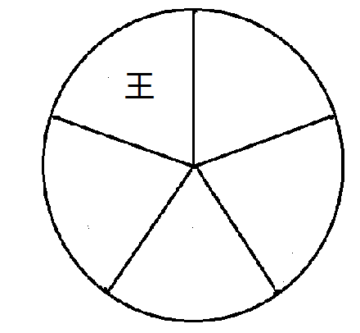
假设王局长位于图上位置，由（1）王与赵和李不相邻，则王必定与郭和张相邻，排除D；
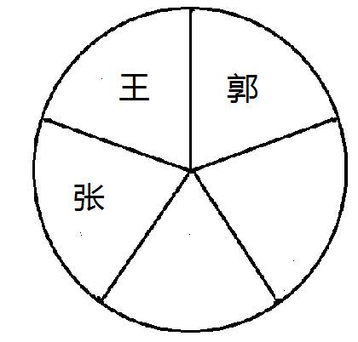
则只剩下赵和李，假设李与张相邻，那么赵一定与郭相邻，与（2）矛盾，因此李只能与郭相邻，而赵与张相邻，如下图：
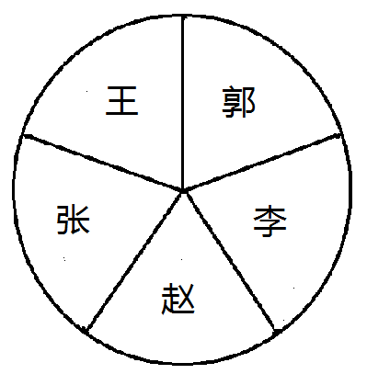
A项：郭与王、李均相邻，与上图一致；
B项：张与赵不相邻，与上图不一致，排除；
C项：郭与李不相邻，与上图不一致，排除。
因此本题选A。
【来源】 2011年江苏公务员考试《行测》真题（C卷）第62题,2011年江苏公务员考试《行测》真题（B卷）第60题

第63题
【知识点】 归纳推理
【答案】 D
【解析】 本题属于归纳推理，主要考查可以推出。
（1）题干指出'高房价并非好事，不合理”，而该项指出'有些高房价合理”，与题干信息冲突，无法推出；
（2）题干未提及导致高房价的原因，无法推出；
（3）题干未提及高房价引起的后果，无法推出；
（4）题干仅提及'某地房价过高”，未提及其他地方是否房价高，无法推出。
因此本题选D。
【来源】 2011年江苏公务员考试《行测》真题（C卷）第63题,2015年云南省怒江傈僳族自治州事业单位考试《职业能力倾向测验》真题第93题

第64题
【知识点】 归纳推理
【答案】 D
【解析】 本题属于归纳推理，主要考查可以推出。
（1）没去过这6个国家不代表没出过国；
（2）没去过英国不代表一定不是英国人，按照英国的国籍管理制度，也有可能某人在英国国外出生，具有英国国籍，但从未去过英国；
（3）没去过这6个国家不代表没去过其他欧美国家；
（4）没去过不等于不了解，且这6个国家并不等同于'很多国家”；
综上所述，4个推理均不正确。
因此本题选D。
【来源】 2011年江苏公务员考试《行测》真题（C卷）第64题

第65题
【知识点】 翻译推理
【答案】 C
【解析】 本题属于翻译推理，主要考查复句翻译。
翻译题干：①-乙或-丁；②-丁→-丙；③-甲或乙；④戊且己→丙。
（1）可翻译为'丙→丁”，是②的逆否等价命题，因而（1）可以推出；
（2）'买甲”否定了③的一项，根据'否定肯定式”，则可得另一项'乙”；'乙”否定了①的一项，根据'否定肯定式”，则可得另一项'-丁”，因而（2）无法推出；
（3）'买乙”否定了①的一项，根据'否定肯定式”，则可得另一项'-丁”；'-丁”结合②，根据'肯前必肯后”可得'-丙”；'-丙”结合④，根据'否后必否前”可得'-（戊且己）”，因而（3）可以推出；
（4）'戊和己”结合④，根据'肯前必肯后”可得'丙”；'丙”结合②，根据'否后必否前”可得'丁”，因而（4）可以推出。
因此本题选C。
【来源】 2011年江苏公务员考试《行测》真题（C卷）第65题,2011年江苏公务员考试《行测》真题（A卷）第69题

第66题
【知识点】 重构类
【答案】 A
【解析】 本题属于重构类，主要考查平面拼合。
可以利用平行等长消去法得到答案。
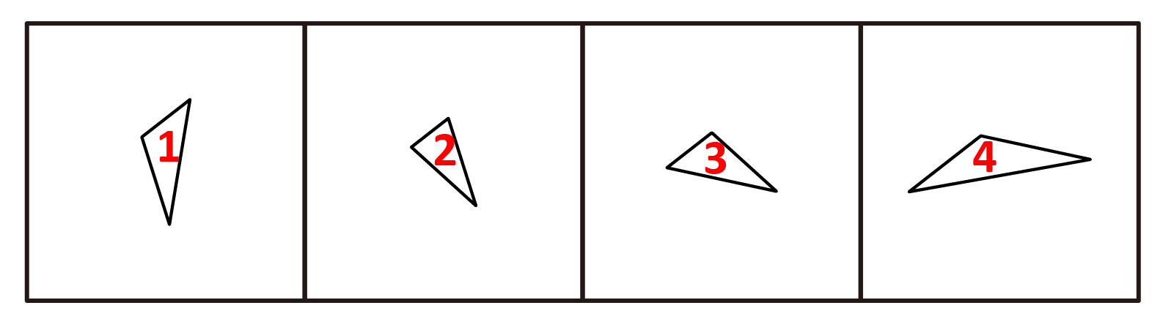
因此本题选A。
【来源】 2011年江苏公务员考试《行测》真题（C卷）第66题

第67题
【知识点】 重构类
【答案】 C
【解析】 本题属于重构类，主要考查平面拼合。
可以利用平行等长消去法得到答案。
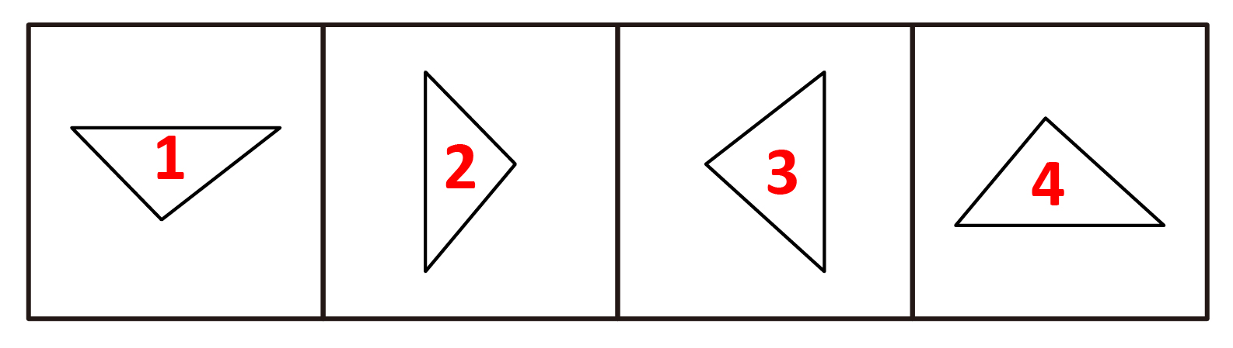
因此本题选C。
【来源】 2011年江苏公务员考试《行测》真题（C卷）第67题

第68题
【知识点】 重构类
【答案】 B
【解析】 本题属于重构类，主要考查平面拼合。
可以利用平行等长消去法得到答案。
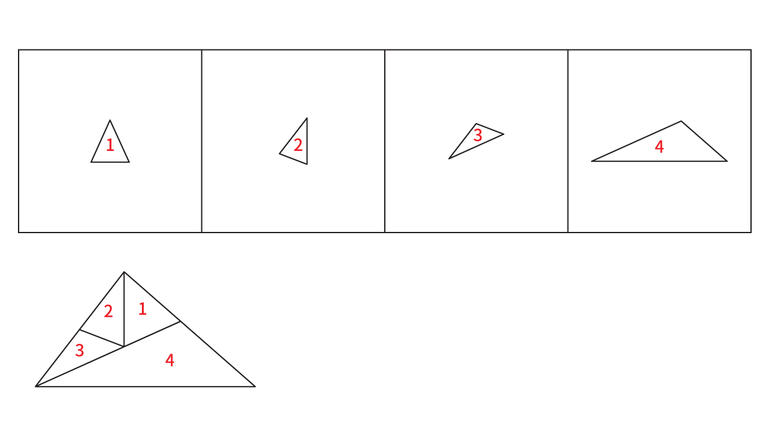
因此本题选B。
【来源】 2011年江苏公务员考试《行测》真题（C卷）第68题

第69题
【知识点】 重构类
【答案】 A
【解析】 本题属于重构类，主要考查平面拼合。
图1消去平行等长边后拼合成图2，如下图所示：
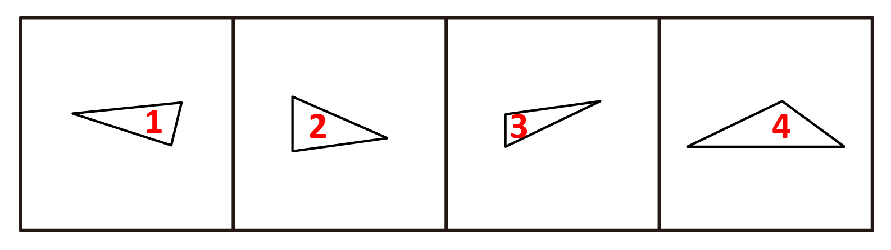
因此本题选A。
【来源】 2011年江苏公务员考试《行测》真题（C卷）第69题

第70题
【知识点】 数量类
【答案】 C
【解析】 本题属于数量类，主要考查数素。
白点和黑点总数在第一行图形中分别为7、3、5，第二行中分别为3、5、3，第三行中分别为13、5，数字都是奇数；
依此规律，问号处白点和黑点总数应为奇数，只有C项符合。
因此本题选C。
【来源】 2011年江苏公务员考试《行测》真题（C卷）第70题

第71题
【知识点】 数量类
【答案】 D
【解析】 本题属于数量类，主要考查数素。
题干图形均含有3个小黑块。
四个选项小黑块的数量分别是：2、4、4、3；
因此本题选D。
【来源】 2011年江苏公务员考试《行测》真题（C卷）第71题

第72题
【知识点】 创新类（图形）
【答案】 A
【解析】 本题属于创新类，主要考查钟表指向。
第一行每个图形中，时针所指数字与分针所指数字之和均为13，即3+10=13，11+2=13，7+6=13；第二行时针和分针所指数字之和仍为13，符合规律；第三行应用规律，只有A项符合。
因此本题选A。
【来源】 2011年江苏公务员考试《行测》真题（C卷）第72题

第73题
【知识点】 重构类
【答案】 A
【解析】 本题属于重构类，主要考查平面展开图（四面体）。
A项：满足题意；
B项：使用描线法可以快速得到立体图中间交线在平面图标定时不对应，排除；
C项：使用描线法可以快速得到立体图中间交线在平面图标定时不对应，排除；
D项：使用描线法可以快速得到立体图中间交线在平面图标定时不对应，排除。
因此本题选A。

【来源】 2011年江苏公务员考试《行测》真题（C卷）第73题,2011年江苏公务员考试《行测》真题（A卷）第52题,2011年江苏公务员考试《行测》真题（B卷）第53题

第74题
【知识点】 重构类
【答案】 D
【解析】 本题属于重构类，主要考查平面展开图（六面体）。
A项：题干○面和⊿面为相对面，在立体图形中不能同时出现，排除；
B项：▲面和⊿面公共边是▲面底边，B项中二者公共边是▲面锐角顶点所在边，排除。
C项：题干●面和▲面为相对面，在立体图形中不能同时出现，排除；
因此本题选D。

【来源】 2011年江苏公务员考试《行测》真题（C卷）第74题,2011年江苏公务员考试《行测》真题（A卷）第54题

第75题
【知识点】 重构类
【答案】 D
【解析】 本题属于重构类，主要考查平面展开图（八面体）。
A项：题干图形箭头指向小黑三角顶点，选项图形箭头指向小黑三角左下角，不一致，排除。
B项：题干图形箭头指向箭头，选项图形箭头指向大黑三角，不一致，排除；
C项：题干图形直线指向大黑三角顶点，选线图形直线不指向大黑三角顶点，排除。
D项：满足题意。
因此本题选D。

【来源】 2011年江苏公务员考试《行测》真题（C卷）第75题,2011年江苏公务员考试《行测》真题（A卷）第60题,2011年江苏公务员考试《行测》真题（B卷）第55题

第76题
【知识点】 现期比重
【答案】 D
【解析】 本题为现期比重问题。
定位材料&amp;quot;2010年11月，我国餐饮业实现零售额823.1亿元，占社会消费品零售总额的13.9％”。根据总量=部分量/比重，可列式823.1/13.9%≈5921（亿元）。因此本题选D。

【来源】 2011年江苏公务员考试《行测》真题（C卷）第76题

第77题
【知识点】 综合分析
【答案】 A
【解析】 本题为综合分析问题。2009年餐饮网点为400多万个，是1978年的34倍，因此1978年销售网点个数应小于500÷34≈14.7（万个），（1）正确；2010年11月份餐饮业零售额同比增长14.5％，其增幅高出社会消费品零售总额4个百分点，因此2010年11月，我国社会消费品零售额同比增长10.5％，（2）正确；我国餐饮业已连续14年保持两位数增长，一直领先于消费品市场中的各行业，（3）正确。因此本题选A。
【来源】 2011年江苏公务员考试《行测》真题（C卷）第77题

第78题
【知识点】 现期平均数
【答案】 B
【解析】 本题为现期平均数问题。
2009年我国餐饮业零售额为7486亿元，零售网点400多万个，则平均每个网点的零售额应小于7486÷400≈18.7（万元），应大于7486÷500≈15.0（万元）。因此本题选B。

【来源】 2011年江苏公务员考试《行测》真题（C卷）第78题

第79题
【知识点】 综合分析
【答案】 C
【解析】 本题为综合分析问题。根据材料可知，2009年国内生产总值为：7486/5.84%，第三产业增加值为7486/17.62%，故2009年国内生产总值中第三产业增加值所占的比重为：5.84%/17.62%≈6/18=1/3，（1）正确，排除B项。由&quot;我国餐饮业连续14年保持两位数增长……也高于我国社会消费品零售总额的增长速度”可知（2）正确，排除A项。2009年我国餐饮业从业人员比1978年增加了104.4×16=1670.4（万人），故（3）错误。因此本题选C。
【来源】 2011年江苏公务员考试《行测》真题（C卷）第79题

第80题
【知识点】 现期量计算
【答案】 D
【解析】 本题为现期量计算问题。
定位文字材料第二段可知，我国餐饮业零售额由2005年的3000亿元已增加到2009年的7486亿元。根据公式末期值=初期値×（1+r）^n可知，2009年值=2005年值×（1+r）^4，则(1+r)^4=7486÷3000，按照此平均增长速度估算2013年，即2013年值=2009年值×（1+r）^4，可见2013年的餐饮业零售额为7486×7486÷3000≈7486×2.5≈18600亿元，D选项最接近。
因此本题选D。
【来源】 2011年江苏公务员考试《行测》真题（C卷）第80题

第81题
【知识点】 年均增长量
【答案】 C
【解析】 本题为年均增长量问题。
2007—2010年,江苏农村居民人均纯收入增长9118-5813=3305（元），全国农村居民纯收入增长5919-3587＝2332（元）。则2007—2010年，江苏农村居民人均纯收入的平均增长量比全国高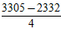≈243（元）。因此本题选C。
【注】江苏省基期值均前推一年！

【来源】 2011年江苏公务员考试《行测》真题（C卷）第81题

第82题
【知识点】 简单计算
【答案】 D
【解析】 本题为简单计算问题。2010年全国与江苏城镇居民人均可支配收入差距为22944-19109=3835（元），2009年为20552-17175=3377（元），2010年比2009年扩大了3835-3377＝458（元）。因此本题选D。
【来源】 2011年江苏公务员考试《行测》真题（C卷）第82题

第83题
【知识点】 年均增长率大小比较
【答案】 A
【解析】 本题为年均增长率大小比较问题。2010年相对于2006年的比值分别为：
全国农村居民人均纯收入：≈1.65
江苏农村居民人均纯收入：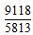≈1.57
全国城镇居民人均可支配收入：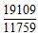≈1.63
江苏城镇居民人均可支配收入：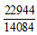≈1.63
故全国农村居民人均纯收入增长最快，因此本题选A。
【来源】 2011年江苏公务员考试《行测》真题（C卷）第83题

第84题
【知识点】 综合分析
【答案】 D
【解析】 本题为综合分析问题。观察表中数据可知四个选项2007、2010年的年增长率分别高于2006年和2009年，则增长量也必大于2006年和2009年。因此只要确定2007—2009年有两年的年增长量小于前一年即可确定正确选项。A选项，2007—2009年江苏农村居民人均纯收入的年增长量分别为748、796、647元，只有2009年的增长量小于2008年，故A项错误。同理，看其他三项。2007—2009年全国农村居民人均纯收入年增长量分别为553、621、392元，只有2009年年增长量小于前一年，B项错误。2007—2009年江苏城镇居民人均可支配收入年增长量分别为2294、2302、1872元，只有2009年年增长量小于前一年，C项错误。此时可直接选D。2007—2009年全国城镇居民人均可支配收入年增长量分别为2027、1995、1394元。因此本题选D。
【来源】 2011年江苏公务员考试《行测》真题（C卷）第84题

第85题
【知识点】 综合分析
【答案】 D
【解析】 本题为综合分析问题。（1）不正确，2010年江苏农村居民人均纯收入增长速度高于城镇；（2）不正确，2008年、2010年全国农村居民人均纯收入增长速度高于城镇；（3）不正确，江苏农村居民人均纯收入增长速度只有2010年高于全国城镇；（4）不正确，2007年、2008年江苏城镇居民人均纯收入增长速度低于全国城镇。因此本题选D。
【来源】 2011年江苏公务员考试《行测》真题（C卷）第85题

第86题
【知识点】 直接读数比较
【答案】 C
【解析】 本题为直接读数比较问题。
2007—2010年该地区工程技术、农业技术、卫生技术、科学研究人员数总变动值分别为：56、1、7、0万人。由于年份差一致，故变动值由小到大分别为科学研究、农业技术、卫生技术、工程技术。因此本题选C。

【来源】 2011年江苏公务员考试《行测》真题（C卷）第86题

第87题
【知识点】 增长率大小比较
【答案】 D
【解析】 本题为增长率大小比较问题。
2007—2010年增长呈逐年递增态势，即2007—2010年的增长率是递增的。先从数目较小的其他费用算起：从表中数据可以看出2007年其他费用是减少的，因此2007年的增长率为负数，2008—2010年的增长率分别为：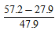＝＝0.2-，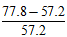＝＝0.3+，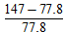＝＝0.8+，因此2007—2010年其他费用的财政拨款增长是呈逐年递增态势的。因此本题选D。

【来源】 2011年江苏公务员考试《行测》真题（C卷）第87题

第88题
【知识点】 综合分析
【答案】 B
【解析】 本题为综合分析问题。根据表格数据可知2009、2010年科研基建费均少于其他费用，故说法（1）错误。从材料中提供数据可以看出，&quot;十一五”期间专业技术人员人数逐年减少，而财政科技拨款逐年增加，则人均财政拨款逐年增加，故说法（2）正确。&quot;十一五”期间该地区财政拨款约为：540+575+700+810+975=3600（亿元），故说法（3）错误。三个说法中只有（2）正确，因此本题选B。
【来源】 2011年江苏公务员考试《行测》真题（C卷）第88题

第89题
【知识点】 增长率大小比较
【答案】 B
【解析】 本题为增长率大小比较问题。2007—2010年该地区财政拨款年增长量分别为31.7、127.6、113、159.3亿元，由此看出，2007年增长率明显最低，小于10%，其他三年均大于10%，且2009年增长率必定小于2008年增长率，排除AC两项。对比2008年和2010年，可以粗略估计出2008年增长率大于120÷600×100%=20%，而2010年则要小于20%，故年增长率最高的为2008年。因此本题选B。
【来源】 2011年江苏公务员考试《行测》真题（C卷）第89题

第90题
【知识点】 混合比重
【答案】 A
【解析】 本题为混合比重问题。
&amp;quot;十一五”时期2009、2010年该地区财政科技拨款为：816.2+975.5＝1791.7（亿元），这两年的财政总支出为：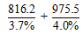，因此题干所求的平均比重为：（816.2+975.5）÷（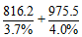）≈1791.7÷（22059.5+24387.5）≈3.858%。因此本题选A。

【来源】 2011年江苏公务员考试《行测》真题（C卷）第90题

第91题
【知识点】 其他类计算
【答案】 C
【解析】 本题为其他类计算问题。
增长率最高的年份是2008年的22.7%，排除B、D两项。2008年增长量为114830-93572＝21000+（亿元）,2010年增长量为156998-132678＝24000+（亿元），故2010年增长量大于2008年。因此本题选C。
【来源】 2011年江苏公务员考试《行测》真题（C卷）第91题

第92题
【知识点】 简单计算
【答案】 D
【解析】 本题为简单计算问题。 2010年全国社会消费品零售总额月度同比增速最高的为2月的22.1%，最低为1月的14.0%，二者相差：22.1%-14.0%=8.1%。因此本题选D。
【来源】 2011年江苏公务员考试《行测》真题（C卷）第92题

第93题
【知识点】 基础增长率
【答案】 B
【解析】 本题为基础增长率问题。
设2009年1月全国社会消费品零售总额为1，则2009年2月为1+a，2010年1月为1.14,2010年2月为1.221×（1+a），则2010年2月全国社会消费品零售总额比上月增长了：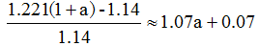。因此本题选B。

【来源】 2011年江苏公务员考试《行测》真题（C卷）第93题

第94题
【知识点】 基础增长量
【答案】 A
【解析】 本题为基础增长量问题。
根据资料提供数据可知，2005年全国社会消费品零售总额为79145÷（1+15.8%）亿元，则2010年全国社会消费品零售总额比2005年增加了156998-79145÷（1+15.8%）≈88652（亿元）。因此本题选A。

【来源】 2011年江苏公务员考试《行测》真题（C卷）第94题

第95题
【知识点】 综合分析
【答案】 D
【解析】 本题为综合分析问题。 根据资料数据可知，&quot;十一五”期间各年增长速度均高于15%，因此年平均增速也高于15%，故（1）正确。根据第一个图中数据可知，只有2010年除1月和7月同比增速低于18%，故（2）正确。根据第二个图可以看出&quot;十一五”时期全国社会消费品零售总额年增速在2009年最低，为15.5%，（3）正确。题干中3个说法均正确，因此本题选D。
【来源】 2011年江苏公务员考试《行测》真题（C卷）第95题

第96题
【知识点】 简单计算
【答案】 C
【解析】 本题为简单计算问题。一天有24×60＝1440（分钟），则①处缺少的时间为：1440-435-648-261=96，C项与之最为接近，因此本题选C。
【来源】 2011年江苏公务员考试《行测》真题（C卷）第96题

第97题
【知识点】 基础增长率
【答案】 D
【解析】 本题为基础增长率问题。
该市城镇居民的人均工作时间比农村居民少（457-435）7＝＝5％，因此本题选D。

【来源】 2011年江苏公务员考试《行测》真题（C卷）第97题

第98题
【知识点】 现期比重
【答案】 D
【解析】 本题为现期比重问题。
定位柱状图和饼状图右图，农村居民一天可自由支配的时间227分钟，健身锻炼占10%。根据部分值=整体值×比重，可得农村居民人均每天用于健身锻炼的时间为227×10%=22.7分钟。因此本题选D。

【来源】 2011年江苏公务员考试《行测》真题（C卷）第98题,2011年江苏公务员考试《行测》真题（A卷）第103题

第99题
【知识点】 现期倍数
【答案】 A
【解析】 本题为现期倍数问题。
该市城镇居民人均每年用于阅读书刊的时间是农村居民的（261×8%）÷（227×4%）＝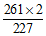＞2倍，因此本题选A。

【来源】 2011年江苏公务员考试《行测》真题（C卷）第99题

第100题
【知识点】 综合分析
【答案】 B
【解析】 本题为综合分析问题。城镇居民与农村居民用于学习培训占各自可自由支配时间的百分比是一样的，但二者可自由支配时间并不一样，前者多于后者，（1）错误。城镇居民用于看电视的时间为261흄%＝114.84（分钟），农村居民用于看电视的时间为227흖%＝127.12（分钟），则城镇居民用于看电视的时间比农村居民少（127.12-114.84）7.12＝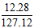12%，（2）错误。城镇居民用于社会交往的时间为261×7%=18.27（分钟），农村居民为227휐%=22.7（分钟），（3）正确。故只有1个说法正确。因此本题选B。
【来源】 2011年江苏公务员考试《行测》真题（C卷）第100题

